
cRUD de Proyecto Intermodular DAM Gimnasio Inteligente
Hecho por Daniel García Méndez
7 de ENERO de 2025
Contenido
Propuesta de aplicación 2
Valoración de opciones 2
Elección 3
ODS 3
Análisis de mercado 4
Macro (datos, noticias, gráficas, etc.) 4
Micro (Buyer persona) 11
Análisis de la competencia 13
Tabla comparativa 16
DAFO 20
Plan de impacto 23
RGPD y leyes específicas 24
Leyes específicas 27
Otras leyes complementarias 27
Análisis de impacto 28
DATA - Propuesta de Modelo Entidad/Relación (E/R) 31
Ciberseguridad y protocolos de actuación 39
IA (propuesta de IA con ejemplos) 42
Reglas de Negocio (RN) 44
Historia de usuario (HU) 48
Casos de uso (CU) 50
Vías de financiación 58
Próximos pasos 61
Esquema de aplicativo 64
Planificación próximos 4 sprints + CU 65
Funcionamiento de la app “Gimnasio inteligente” con capturas del CRUD de Usuario 67

Propuesta de aplicación

Valoración de opciones
Objetivos
El objetivo de esta actividad individual es proponer una idea de proyecto para trabajarlo durante el curso en el Módulo de Proyecto Inter modular (P.I.) de Desarrollo de Aplicaciones Multiplataforma.

Descripción
Piensa en tres ideas de proyectos de software, ordenados por orden de preferencia en su desarrollo y completa la siguiente tabla.
Nº | Título del proyecto | Descripción
1 | Gimnasio inteligente (nombre por decidir) | Me gustaría hacer una gestión de clases del gimnasio que sirva como plantilla, integrar la IA para que le sea más fácil a los clientes darse de alta, apuntarse a clases y comprar productos del local. Sería de tipo producto. Además, habría una funcionalidad que permite al usuario saber cuál podría ser su rm teniendo en cuenta las series y repeticiones hechas en un ejercicio.  Solo he encontrado esta aplicación https://business.virtuagym.com/es/software-gestion -gimnasios/
2 | ¿? | Aplicación de estudio que permite agregar aplicaciones de ocio, tendría un temporizador que el usuario podría ajustar a sus necesidades, cuando toque descansar el usuario podrá usar la aplicación de ocio y cuando pase el tiempo de descanso, se cerrará la aplicación y el usuario volverá a la aplicación.

Piensa bien en estas propuestas y su orden ya que, una vez iniciado el proyecto, dedicarás mucho tiempo al mismo. Si más adelante consideras cambiarlo, deberás ejecutar de nuevo lo desarrollado hasta la fecha.
Para finalizar, indica a continuación por qué crees que debes desarrollar este proyecto:

Elección
En este apartado definiré el motivo por el cual elegí este proyecto, en cada apartado describo los diferentes motivos:
- Es una necesidad real: en los gimnasios donde he estado, todavía usan métodos antiguos como papel y Excel, y no tienen sistema de reservas de clases. Eso hace que no puedan controlar la asistencia y que todo sea más caótico.
- Aporta innovación: con IA para el registro de clientes y el cálculo del RM, sería una app diferente y útil.
- Tiene futuro: puede empezar como algo para gimnasios pequeños y luego crecer como producto SaaS para más negocios.
- Me motiva personalmente: como usuario de gimnasios, sé lo incómodo que es que no haya control ni digitalización, y me gustaría resolverlo.
- Es adaptable: aunque está pensado para gimnasios, también podría servir para academias o clubes deportivos.

ODS
En el marco de la Agenda 2030, el proyecto Gimnasio Inteligente se vincula directamente con el Objetivo de Desarrollo Sostenible número 3: Salud y Bienestar. Este ODS busca garantizar una vida sana y promover el bienestar para todos, y nuestra propuesta contribuye a ello mediante la digitalización de servicios deportivos, la personalización de entrenamientos y el uso de inteligencia artificial para mejorar la experiencia del usuario en los gimnasios.
ODS 3 – Salud y bienestar
Definición (Pacto Mundial ONU): garantizar una vida sana y promover el bienestar para todos en todas las edades.

De todas las metas específicas del ODS 3, el proyecto cumple principalmente con la meta 3.4, que plantea reducir en un tercio la mortalidad prematura por enfermedades no transmisibles mediante la prevención y el tratamiento, y promover la salud mental y el bienestar. Nuestra app fomenta la actividad física regular, ayuda a prevenir enfermedades asociadas al sedentarismo y mejora la motivación de los usuarios gracias a rutinas adaptadas y seguimiento del progreso.

Además, de forma indirecta, el proyecto puede contribuir a la meta 3.5, que trata sobre la prevención del abuso de sustancias adictivas. Promover hábitos saludables y ofrecer un entorno motivador puede ayudar a reducir conductas de riesgo, aunque no sea el foco principal de la aplicación.
Aplicación en el proyecto:
La app fomenta la actividad física mediante rutinas personalizadas que genera el chat IA a través de un prompt personalizado que escriba al usuario y cálculo de récord personal RM, contribuyendo a la prevención de enfermedades asociadas al sedentarismo.
Además, ofrece un sistema de gestión integral de clases y reservas, lo que permite a los gimnasios organizar mejor la asistencia y evitar el desorden típico de los métodos tradicionales como papel o Excel.
- El uso de inteligencia artificial facilita el alta de nuevos usuarios y la recomendación de entrenamientos adaptados a sus objetivos, aumentando la motivación y de los usuarios por realizar actividades físicas. También integra un módulo de compras internas, donde los clientes pueden adquirir productos del gimnasio (suplementos, ropa, accesorios) de forma rápida y segura.

- De esta manera, la aplicación no solo mejora la experiencia del usuario, sino que también ayuda a los gimnasios a modernizar su gestión, optimizar recursos y ofrecer un servicio más competitivo.

- En conjunto, se convierte en una herramienta que impulsa la salud, la digitalización y la eficiencia empresarial. Mejora la accesibilidad a servicios de fitness y salud preventiva gracias a la digitalización de reservas, seguimiento de progreso y notificaciones.

Análisis de mercado
En este apartado realizaremos un análisis de mercado que nos permitirá comprender mejor la situación actual de los gimnasios en la provincia de Sevilla. Para ello, revisaremos datos relevantes como el número de gimnasios por municipio, ejemplos de centros que ya utilizan aplicaciones de gestión y referencias macroeconómicas que ayudan a contextualizar la evolución del sector.

Macro (datos, noticias, gráficas, etc.)
Esquema visual sobre el número de gimnasios por municipio de Sevilla
Gracias a este análisis podemos identificar tanto las zonas con mayor concentración de gimnasios como aquellas con menor presencia, lo que nos ofrece una visión clara de las oportunidades y retos del mercado. Esta información será clave para orientar la propuesta del Gimnasio Inteligente hacia una solución que responda a las necesidades reales del sector y que se adapte a las tendencias de digitalización y modernización actuales.
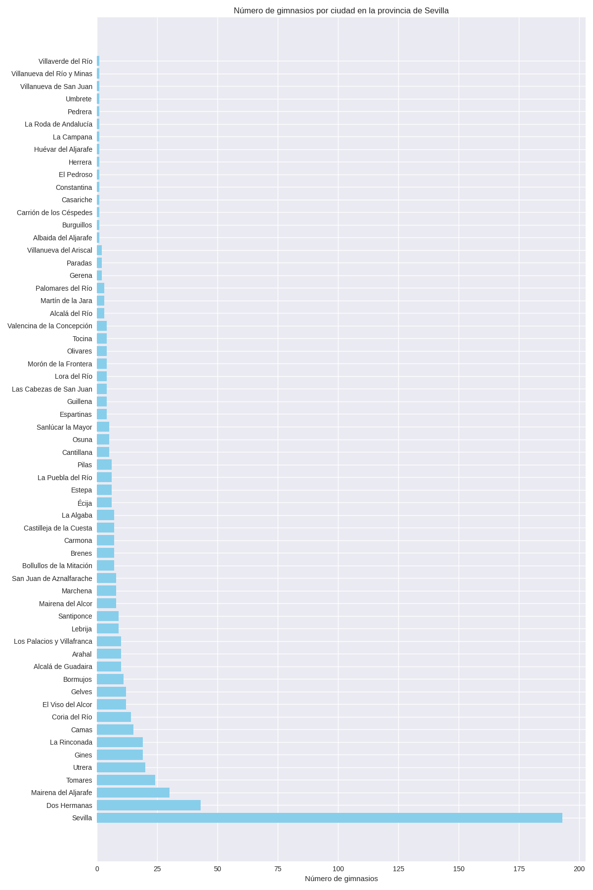

Análisis de la oferta de gimnasios en la provincia de Sevilla
Revisando la página web https://degimnasios.com/sevilla, se ha identificado una extensa red de gimnasios distribuidos por toda la provincia, en total han sido 623 gimnasios. Esta oferta incluye centros de entrenamiento personal, gimnasios convencionales, estudios de pilates, boxeo, yoga, crossfit y otros espacios deportivos especializados, lo que refleja una diversidad creciente en el sector del fitness.
El análisis revela una alta concentración en Sevilla capital, que representa más de un tercio del total provincial. Esta densidad responde a la gran demanda urbana y a la variedad de perfiles de usuarios que buscan desde musculación tradicional hasta entrenamiento funcional, fisioterapia o actividades dirigidas.
Zonas con mayor oferta deportiva
Fuera de la capital, destacan varios núcleos urbanos con una presencia significativa de gimnasios, especialmente en el área metropolitana y en municipios con alta densidad poblacional. Entre ellos se encuentran Dos Hermanas, Mairena del Aljarafe, Tomares, Utrera, La Rinconada, Gines, Camas, Coria del Río y Bormujos.
Municipios con cobertura sólida
También presentan una oferta deportiva relevante municipios como Alcalá de Guadaíra, Los Palacios y Villafranca, Santiponce, Lebrija, San Juan de Aznalfarache, Espartinas, Marchena y Arahal, consolidando una red de gimnasios bien distribuida en comarcas periféricas.
Oportunidades de expansión
Localidades más pequeñas como Burguillos, El Pedroso, Constantina, Herrera, Umbrete, Villaverde del Río, Villanueva del Ariscal y Carrión de los Céspedes cuentan con una oferta limitada, lo que representa oportunidades estratégicas para modelos de gimnasio inteligente, con servicios personalizados y bajo coste operativo.

Imagen de número de gimnasios por municipio:
En esta imagen podremos ver a cada municipio de Sevilla junto al número exacto de gimnasios que hay en ese municipio.
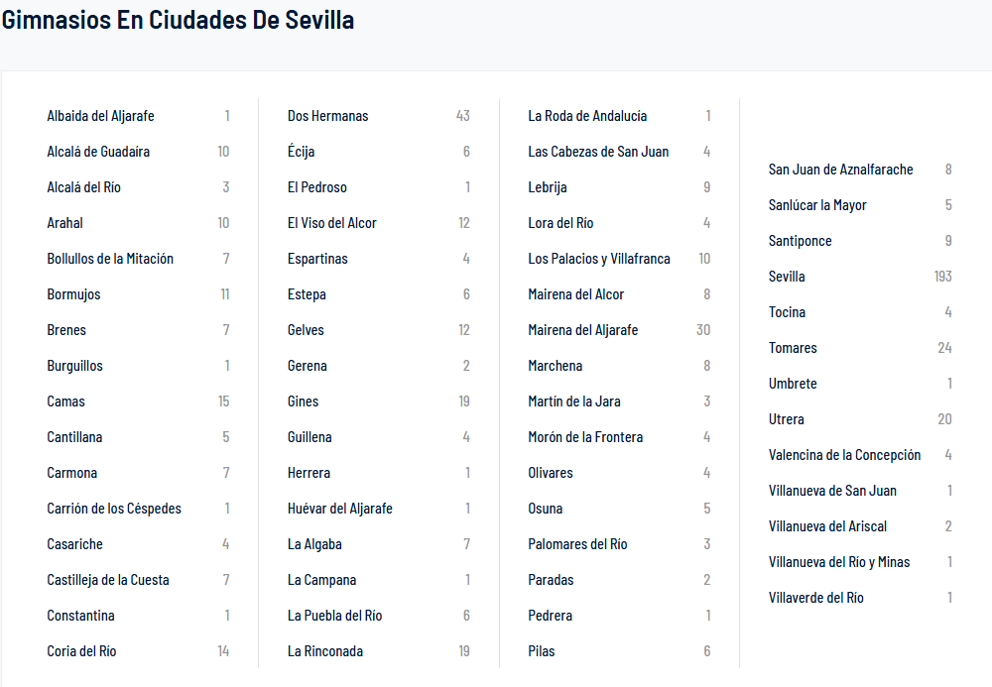
Clientes potenciales (Gimnasios sin app)
En este apartado hice la selección de un total de 4 gimnasios que no tienen aplicación, hice la selección de estos gimnasios porque los conozco perfectamente y sé cómo organizan a la hora de gestionar el total de clientes, asistencia, pagos y clases. De cada gimnasio agregué información característica de cada uno como la dirección, el nombre, provincia, horario.
Mítica Sport – La Algaba (Sevilla)
- Nombre: Mítica Sport
- Dirección: C. Rafael Alberti, 16, 41980 La Algaba, Sevilla
- Teléfono: 607 87 71 70
- Provincia: Sevilla
- Horario:
  - Lunes a viernes: 8:00 – 22:00
  - Sábados: 9:00 – 13:30
  - Domingos: cerrado
- Web: Mítica Sport en gimnasios.fitness
Este gimnasio ofrece varias clases colectivas como spinning, pilates, zumba, kickboxing, body-fit, salsa, y cardiobox, además de contar con suplementación deportiva. El espacio es amplio y bien cuidado, con un ambiente acogedor y limpio para entrenar.
Gimnasio Sivana Box
- Nombre: Mítica Sport
- Dirección: C. Cerrajeros, 10, 41980 La Algaba, Sevilla
- Teléfono: 678 131 942
- Provincia: Sevilla
- Horario:
  - Lunes a viernes: 8:00 – 22:00
  - Sábados: 9:00 – 13:30
  - Domingos: cerrado
- Web: Sivana Box en todocentros
Este gimnasio ofrece entrenamientos colectivos centrados en CrossTraining, circuitos funcionales, halterofilia y trabajo con peso libre, diseñados para mejorar fuerza, resistencia y acondicionamiento físico. Cuenta con un espacio amplio y bien equipado, preparado para sesiones de alta intensidad en grupos reducidos, lo que garantiza un seguimiento más personalizado. El ambiente es dinámico y motivador, propio de un box, fomentando la comunidad y el compañerismo entre sus miembros.
California Gym
- Nombre: California Gym
- Dirección: C. Acosta, 8, 11550 Chipiona, Cádiz
- Teléfono: 603 49 53 85 / 656 54 24 81
- Provincia: Cádiz
- Horario:
  - Lunes a jueves: 6:30 – 22:30
  - Viernes: 6:30 – 21:30
  - Sábados: 9:00 – 14:00
  - Domingos: cerrado
- Web: california gym
Este gimnasio ofrece una amplia sala de musculación y peso libre, equipada con máquinas modernas de cardio y fuerza. Dispone de clases colectivas variadas, entre ellas boxeo, fitness funcional y actividades dirigidas para diferentes niveles. El centro está orientado tanto a la mejora del rendimiento deportivo como al bienestar general, con entrenamientos adaptados a objetivos de salud o estética. El espacio es amplio, bien cuidado y con un ambiente cercano, lo que lo convierte en un lugar ideal para quienes buscan entrenar en un entorno profesional y motivador.
IMPORTANTE: Anteriormente este gimnasio tenía una app propia llamada California Gym de la plataforma Ufit365, pero actualmente se encuentra inutilizable, tiene una interfaz gráfica super básica y no cumple los estándares de diseño actuales, lo que limita la experiencia del usuario y reduce el atractivo digital del centro frente a competidores que ya cuentan con soluciones más modernas y funcionales.
Gimnasio Polux
- Nombre: Gimnasio Polux
- Dirección: C. Ana Pomar, 2, 11550 Chipiona, Cádiz
- Teléfono: 666 19 64 03
- Provincia: Cádiz
- Horario:
  - Lunes a viernes: 7:00 – 23:00
  - Sábados: 9:00 – 14:00
  - Domingos: cerrado
- Web: Gimnasio Polux
Este gimnasio ofrece una amplia sala de musculación y peso libre, equipada con máquinas modernas de cardio y fuerza. Dispone de clases colectivas variadas, entre ellas boxeo, fitness funcional y actividades dirigidas para diferentes niveles. El centro está orientado tanto a la mejora del rendimiento deportivo como al bienestar general, con entrenamientos adaptados a objetivos de salud o estética. El espacio es amplio, bien cuidado y con un ambiente cercano, lo que lo convierte en un lugar ideal para quienes buscan entrenar en un entorno profesional y motivador.

IMPORTANTE:
Anteriormente este gimnasio contó con una app propia llamada Gimnasio Polux a la plataforma Upro365, pero actualmente se encuentra desfasada y con funcionalidades muy limitadas, presentando una interfaz gráfica básica que no cumple los estándares de diseño y usabilidad actuales, lo que reduce la experiencia digital de sus socios y deja al centro en clara desventaja frente a competidores que ya han modernizado sus herramientas de gestión.

Cosas que podría aportar mi proyecto Gimnasio inteligente:
Corto plazo: gimnasios pequeños o nuevos
¿A quién va dirigido? Gimnasios de barrio, centros recién abiertos o instalaciones municipales que aún gestionan todo en papel o con herramientas básicas.
¿Qué mejoras ofrece?
- Un sistema fácil de usar para organizar clases, horarios y reservas.
- Registro de clientes rápido y guiado por IA, sin complicaciones.
- Una tienda online integrada para vender productos del gimnasio.
- Una calculadora de RM (repetición máxima) para que los usuarios conozcan su nivel de fuerza y progresen con seguridad.
Medio plazo: gimnasios en crecimiento
¿A quién va dirigido? Centros que ya tienen una base de clientes estable y quieren mejorar su servicio y organización.
¿Qué mejoras ofrece?
- Informes mensuales automáticos para clientes Premium con su progreso, compras y sugerencias.
- Recomendaciones personalizadas de clases y productos según el perfil del usuario.
- Control de asistencia a clases y seguimiento del rendimiento.
- Métricas para saber qué clases funcionan mejor y cómo mejorar la experiencia del cliente.
Largo plazo: redes de gimnasios o franquicias
¿A quién va dirigido? Cadenas con varios centros o franquicias que necesitan un sistema más potente y conectado.
¿Qué mejoras ofrece?
- Integración con otros sistemas (como control de acceso, facturación o apps externas).
- Trazabilidad completa de ventas, asistencia y rendimiento.
- Paneles de control para instructores y administradores con datos en tiempo real.
- Predicción de demanda con IA para ajustar horarios, personal y stock de productos.

Micro (Buyer persona)
Mi aplicación está pensada para aportar soluciones reales a entrenadores, responsables y propietarios de gimnasios. A continuación, mostraré algunos perfiles concretos junto a sus objetivos y necesidades.

Javier, 29 años – Entrenador en Sivana Box (La Algaba, Sevilla)
- Rol: Entrenador de entrenamiento funcional y spinning.
- Objetivos: organizar mejor las clases y mejorar el servicio de reservas.
- Dispositivo usado: ordenador Windows de sobremesa.
- Puntos de dolor:
  - No tiene una app para gestionar reservas de clases → reservas manuales.
  - Tiene dificultad para seguir el progreso de sus alumnos, ya que no tiene ninguna plataforma donde apuntar dicha información, este normalmente usa papel y boli para seguir el progreso.
- Cómo le ayuda tu app:
  - Reservas online con IA → optimización de aforos.
  - Cálculo de RM → valor añadido para entrenamientos de fuerza y poder saber con seguridad el progreso de cada persona.


Ana, 29 años – Responsable en California Gym (Chipiona, Cádiz)
- Rol: Responsable de sala y gestión de socios.
- Objetivos: Recuperar la imagen digital del gimnasio tras el fracaso de su app anterior.
- Dispositivo usado: móvil Android.
- Puntos de dolor:
  - La app desarrollada por la empresa Ufit365 quedó obsoleta y poco usable.
  - No cumplen estándares de diseño actuales.
  - No tienen integración con tienda ni IA.
- Cómo le ayuda mi app:
  - Nueva app modular → moderna y escalable.
  - IA para personalización de entrenos y reservas.
  - Tienda integrada → monetización directa.
Antonio, 48 años – Propietario de Gimnasio Tradicional Polux(Chipiona, Cádiz)

- Nombre: Antonio, 48 años
- Rol: Propietario de un gimnasio de barrio en Sevilla con 300 socios.
- Objetivos: Modernizar su centro sin gastar en una app a medida.
- Dispositivo: Tablet Android.
- Puntos de dolor:
  - Gestión manual de altas y pagos.
  - Pérdida de clientes jóvenes que buscan digitalización.
- Cómo le ayuda tu app:
  - Registros con IA → altas rápidas sin papeleo.
  - Reservas online de clases → menos llamadas y colas.
  - Tienda integrada → ingresos extra con suplementos.

Análisis de la competencia
Existen aplicaciones de gestión de gimnasios que ya ofrecen funciones como control de clientes, reservas de clases y entrenamientos virtuales.
Aquí mostraré un listado de cada una para analizar sus características principales y compararlas con la propuesta del Gimnasio inteligente:
Virtuagym

- Tipo: SaaS (Software as a Service), modelo freemium con módulos de pago.
- Qué es: Plataforma de gestión integral para gimnasios y entrenadores.
- Fortalezas:
  - Gestión de reservas, rutinas y pagos en una sola app.
  - Personalizable con la marca del gimnasio.
  - Integración con smartwatch y seguimiento de progreso.
- Debilidades:
  - Interfaz algo rígida y menos intuitiva que apps modernas.
  - IA limitada (no ofrece recomendaciones inteligentes avanzadas).
  - No incluye tienda/inventario integrado.
- Enlace de la app

Wellhub

- Tipo: Suscripción corporativa (pago mensual por parte del usuario o empresa).
- Qué es: Plataforma de acceso multisede a gimnasios y apps de bienestar.
- Fortalezas:
  - Gran red de gimnasios afiliados en todo el mundo.
  - Ideal para empresas que ofrecen fitness como beneficio laboral.
  - Compatible con apps externas (Strava, Calm, 8fit, etc.).
- Debilidades:
  - No es una app de gestión interna del gimnasio.
  - No permite personalización ni control de inventario.
  - Sin IA ni cálculo de RM.
- Enlace de la app

Vivagym
- Tipo: App gratuita para socios de VivaGym.
- Qué es: Aplicación propia de la cadena VivaGym para gestión interna.
- Fortalezas:
  - Reservas de clases y entrenamientos online.
  - Seguimiento de progreso y rutinas personalizadas.
  - Integración con la web corporativa.
- Debilidades:
  - Solo disponible para gimnasios de la cadena VivaGym.
  - No incluye tienda ni IA avanzada.
  - No es modular ni replicable para otros gimnasios.
- Enlace de la app


Mmfit
- Tipo: App propia gratuita para clientes directos.
- Qué es: Aplicación desarrollada para la cadena Masmusculo Fit.
- Fortalezas:
  - Reservas, pagos y comunicación con entrenadores.
  - Historial de visitas y control de membresías.
  - Posibilidad de expansión hacia tienda de suplementos.
- Debilidades:
  - Limitada a la cadena Masmusculo Fit.
  - No incluye IA ni cálculo de RM (todavía).
  - No es modular ni replicable.
- Enlace de la app
Ventajas
Mi aplicación Gimnasio Inteligente ofrece soluciones que no cubren aplicaciones de la competencia, como el uso de una plantilla adaptable a cada gimnasio, gestión de usuarios, cálculo de récord personal RM, uso de IA para agilizar el proceso de alta, preguntas generales de los usuarios y pagos con tarjeta o a través de blockchain.
- Frente a Virtuagym: no se queda solo en la gestión administrativa. Aprende del usuario con IA (rutinas adaptativas, reservas inteligentes) y añade tienda e inventario para generar ingresos.
- Frente a Wellhub (Gympass): no es solo un canal de captación. Permite al gimnasio personalizar la experiencia, fidelizar a sus socios y monetizar directamente.
- Frente a VivaGym MyApp: no está limitada a una cadena. Es agnóstica de marca, replicable en cualquier gimnasio y con IA avanzada para escalar fácilmente.
- Frente a MMFit: no se restringe a una sola marca. Ofrece las mismas funciones básicas, pero con flexibilidad, escalabilidad y módulos de IA y tienda integrados desde el inicio.

Desventajas
Mi aplicación sobre el papel parece una solución súper innovadora y exitosa, pero debemos tener en cuenta que en la práctica existan gran cantidad de problemas a la hora de poner todo en marcha, no todo sale como queremos.
La aplicación tiene que superar los siguientes retos frente a las aplicaciones de la competencia:
- Frente a Virtuagym: aún no tiene reconocimiento internacional ni base instalada. Requiere posicionarse con alianzas locales, pruebas gratuitas y testimonios de usuarios.
- Frente a Wellhub (Gympass): no cuenta con una red de captación externa. Sin embargo, compensa ofreciendo fidelización directa, personalización y monetización interna.
- Frente a VivaGym MyApp: no está integrada en una cadena con infraestructura propia. Pero es replicable en cualquier gimnasio y no depende de una marca cerrada.
- Frente a MMFit: no tiene una base instalada en gimnasios de marca. Aunque ofrece más flexibilidad, IA desde el inicio y módulos que se adaptan a cualquier centro.

Tabla comparativa
Tabla comparativa entre las aplicaciones mencionadas en el apartado anterior:
Aplicación | IA avanzada |  | Tienda/Inventario | Replicable en cualquier gimnasio | Reservas online | Pagos integrados | Personalización | Cálculo RM
Virtuagym |  | ✖️ | ✖️ | ✔️ | ✔️ | ✔️ | ✔️ | ✖️
Wellhub (Gympass) |  | ✖️ | ✖️ | ✔️ | ✖️ | ✖️ | ✖️ | ✖️
VivaGym MyApp |  | ✖️ | ✖️ | ✖️ | ✔️ | ✖️ | ✖️ | ✖️
MMFit |  | ✖️ | ✖️ | ✖️ | ✔️ | ✔️ | ✖️ | ✖️
Gimnasio Inteligente |  | ✔️ | ✔️ | ✔️ | ✔️ | ✔️ | ✔️ | ✔️
Ejemplos de gimnasios que usan aplicaciones inteligentes
Realicé una búsqueda sobre algunos de los gimnasios más importantes que usan aplicaciones para gestionar los usuarios, clases o compras. Reuní información sobre gimnasios de provincias de Andalucía como Málaga, Sevilla, Córdoba, Granada con todos los servicios que ofrece cada uno junto a su dirección y página web.
Synergym Málaga Los Tilos

- Ciudad: Málaga
- Dirección: Paseo de los Tilos, 53
- App que usan: Virtuagym
- Web del gimnasio: https://synergym.es/gimnasios/malaga-los-tilos/
- Servicios:
  - Clases dirigidas, musculación, cardio, entrenamiento funcional.
  - App para reservas, rutinas, pagos y seguimiento del progreso.
Synergym Córdoba Valdeolleros
- Ciudad: Córdoba
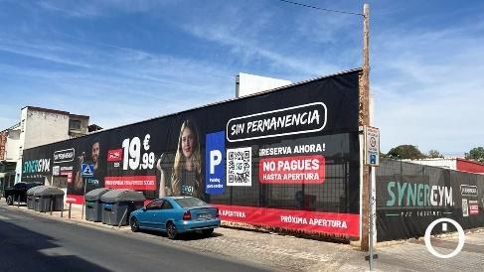
- Dirección: Av. Virgen de las Angustias, 10
- App que usan: Virtuagym
- Web del gimnasio: https://synergym.es/gimnasios/preapertura/cordoba-valdeolleros/
- Servicios:
  - Misma estructura que Synergym Málaga.
  - Accesibilidad, clases variadas, gestión digital completa.

VivaGym Los Remedios
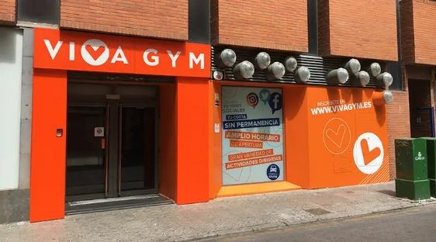
- Ciudad: Sevilla
- App que usan: Wellhub (Gympass)
- Web del gimnasio: https://wellhub.com/es-es/search/partners/vivagym-los-remedios-710bca0b-fe72-43eb-b394-5873ebe590ba/
- Servicios:
  - Acceso mediante suscripción.
  - Clases dirigidas, musculación, cardio.

O2 Centro Wellness Málaga
- Ciudad: Málaga
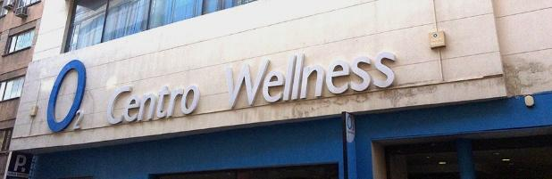
- App que usan: Wellhub (Gympass)
- Web del gimnasio: https://wellhub.com/es-es/search/partners/o2-centro-wellness-malaga-el-perchel-centro-malaga/
- Servicios:
  - Spa, piscina, zona wellness.
  - Entrenamientos personalizados, ideal para integración con wearables.
Basic Fit Granada
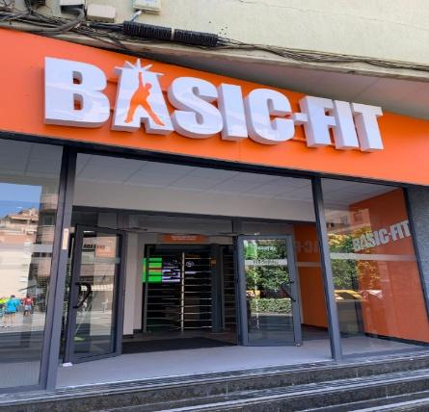
- Ciudad: Granada
- App que usan: Wellhub (Gympass)
- Web del gimnasio: https://wellhub.com/es-es/search/partners/basic-fit-granada-centro-comercial-neptuno-ronda/
- Servicios:
  - Gimnasio low-cost con acceso 24h.
  - Compatible con apps externas de entrenamiento.

YO10 Sevilla Isla de la Cartuja
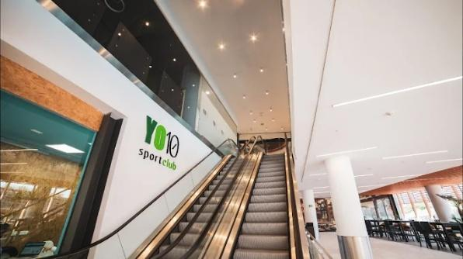
- Ciudad: Sevilla
- App que usan: Wellhub (Gympass)
- Web del gimnasio: https://wellhub.com/es-es/search/partners/yo10-sevilla-isla-de-la-cartuja-sevilla/
- Servicios:
  - Especializado en disciplinas como yoga, pilates, entrenamiento funcional y bienestar integral.
  - Instalaciones modernas en la zona de Isla de la Cartuja, cerca de centros tecnológicos y empresariales.
  - Ideal para validar apps orientadas a actividades no convencionales, con enfoque en experiencia del usuario y personalización.
VivaGym Málaga Centro
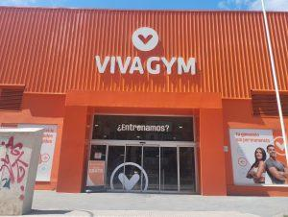
- Ciudad: Málaga
- App que usan: Wellhub (Gympass)
- Web del gimnasio: https://wellhub.com/es-es/search/partners/vivagym-malaga-centro/
- Servicios:
  - Gimnasio urbano con enfoque en accesibilidad y variedad de clases.
  - Ofrece musculación, cardio, entrenamiento funcional, HIIT, yoga y pilates.
  - Instalaciones modernas con zonas diferenciadas para cada tipo de entrenamiento.
  - Compatible con la suscripción Wellhub, lo que permite acceso flexible para usuarios corporativos o multigimnasio.

Masmusculo Fit Córdoba
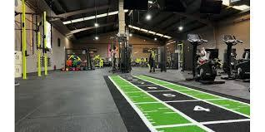
- Ciudad: Córdoba
- App que usan para el acceso de usuarios externos: Wellhub (Gympass)
- App propia del gimnasio para clientes directos: https://play.google.com/store/apps/details?id=com.masmusculo.mmfit&hl=es
- Web del gimnasio: https://wellhub.com/es es/search/partners/masmusculo-fit-cordoba/
- Servicios:
  - Gimnasio especializado en musculación, fuerza y entrenamiento funcional.
  - Equipamiento de alta gama para culturismo, halterofilia y powerlifting.
  - Clases dirigidas y asesoramiento técnico para progresión física.

DAFO

Debilidades

Amenazas

Fortalezas

Oportunidades

DAFO
ENLACE A CANVA

Debilidades (lo que nos frena desde dentro)
¿Qué cosas no hacemos bien?
  - Aún no hemos probado la app en gimnasios reales, así que no sabemos cómo se comporta con usuarios reales.
  - No tenemos gimnasios colaboradores que nos ayuden a testear y mejorar la aplicación.
¿Qué recursos están desaprovechados?
  - Cada gimnasio podría personalizar su app, pero esa opción aún no está disponible de forma automática.
  - La inteligencia artificial podría usar datos antiguos para dar mejores consejos, pero todavía no lo hace.
¿Qué procesos son lentos o poco prácticos?
  - Para calcular el RM (repetición máxima), el usuario tiene que meter a mano las series, repeticiones y pesos, lo que puede ser pesado o confuso.
  - La parte de tienda no está conectada con el inventario ni con el sistema de cobros del gimnasio.
¿Qué nos falta en experiencia, formación o visibilidad?
  - No tenemos mucha experiencia directa trabajando con gimnasios como proveedores tecnológicos.
  - Somos poco conocidos en comparación con marcas grandes como Virtuagym o Trainingym.
  - Tenemos poco dinero y pocas personas para desarrollar la app y darla a conocer.
Fortalezas (lo que hacemos bien y nos hace destacar)
¿Qué hacemos mejor que otros?
  - Usamos inteligencia artificial para que registrarse, apuntarse a clases o comprar productos sea rápido y sin complicaciones.
  - Ofrecemos una función para calcular el RM de forma personalizada, algo que no tienen otras apps.
¿Qué recursos, habilidades o ventajas tenemos?
  - Aplicación modular, esto nos permitirá adaptarla a cualquier gimnasio
según sus requerimientos y gustos.
  - Diseño centrado al usuario, pensamos en el usuario a la hora de usar la aplicación, las opciones serán fáciles de usar e intuitivas junto a algunas validaciones de datos para que a este no le resulte difícil de usar.
  - La app funcionará como plantilla, esto permitirá que cada gimnasio adapte la aplicación a su gusto en cuanto a logo y colores.
¿Qué nos hace únicos?
  - Pagos mediante blockchain, los usuarios podrán realizar pagos con sus cryptomonedas, el precio será equivalente al valor de la cuota.
  - Combinamos gestión del gimnasio con análisis del rendimiento físico gracias a la IA.
  - Pensamos en gimnasios pequeños y entrenadores personales, no solo en grandes cadenas.
  - La app puede servir también para otros tipos de actividades como yoga, halterofilia, pilates o boxeo.
Amenazas (lo que puede afectarnos desde fuera)
¿Qué cambios externos pueden perjudicarnos?
  - Las leyes sobre protección de datos (como el GDPR) nos obligan a ser muy cuidadosos con la información personal y física de los usuarios.
  - La tecnología cambia rápido, y eso nos obliga a actualizar la app constantemente para seguir siendo compatibles.
¿Qué hacen mejor los competidores?
  - Estas aplicaciones son muy conocidas, tienen buena lógica, grandes campañas de marketing, funcionalidades atractivas como plan de nutrición personalizado y pagos inteligentes e inmediatos.
  - Tienen más presencia internacional y ya son marcas reconocidas.
¿Qué situaciones externas pueden complicarnos?
  - Multitud apps orientadas en el mundo fitness, lo que hace difícil destacar si no ofrecemos algo realmente diferente.
  - Algunos gimnasios tradicionales pueden resistirse a digitalizar sus procesos.
  - Si la IA falla o da resultados incorrectos, los usuarios pueden perder confianza en la app.

Oportunidades (lo que podemos aprovechar del entorno)
¿Qué tendencias nos favorecen?
  - Ahorro de tiempo para los gimnasios que busquen soluciones fáciles e innovadoras para mejorar la experiencia de usuario del cliente.
  - Trabajar con datos reales y exactos, pudiendo medir de forma aproximada el estatus, progreso o nivel de cada usuario.
¿Qué nuevos mercados o tecnologías podemos explorar?
  - Podemos conectar la app con relojes inteligentes y otras apps de salud para mejorar el cálculo del RM. (Esto ya lo veríamos, sería muy complejo de integrar, ya que necesitaría saber cómo funciona de forma lógica un dispositivo como un reloj inteligente.)
  - Podemos adaptar la app para otros centros como yoga, pilates, entrenamiento funcional o boxeo.
¿Qué alianzas o visibilidad podemos ganar?
  - Podemos colaborar con gimnasios pequeños para probar la app y que nos ayuden a promocionarla y así podríamos atraer a más clientes potenciales.
  - Participar en eventos de fitness, como un campeonato de powerlifting y tecnología nos puede dar visibilidad y buenos contactos.

Plan de impacto
Este apartado llamado “Pan de impacto”, es clave para el proyecto Gimnasio Inteligente, ya que permite ver cómo afecta la aplicación en ámbitos diferentes: técnico, económico, legal, social, medioambiental y como ámbito opcional para este proyecto, será el ámbito educativo. He omitido esta parte, ya que mi proyecto no está relacionado con el sector educativo, está relacionado con el sector salud y bienestar.
Gracias a este análisis podemos detectar tanto los beneficios como los posibles riesgos, comprobar que el sistema es viable a nivel tecnológico y financiero, y asegurarnos de que cumple con la normativa.
Además, sirve para garantizar que la aplicación sea accesible para todos y que se desarrolle de forma sostenible. Al tener en cuenta todos estos aspectos juntos, conseguimos una visión completa del valor del proyecto y de las medidas que debemos aplicar para evitar problemas y asegurar que funcione bien en la realidad.

RGPD y leyes específicas
El proyecto Gimnasio Inteligente se diseña bajo los principios del Reglamento General de Protección de Datos (RGPD), aplicando la filosofía de privacy by design y privacy by default. Esto significa que la protección de datos no es un añadido posterior, sino un elemento central desde la concepción del software.
Principios esenciales (Art. 5 RGPD)
- Licitud, lealtad y transparencia (Art. 5.1.a): los usuarios son informados de forma clara sobre qué datos se recogen, cómo se usan y con qué finalidad. Se solicita consentimiento explícito en el registro.
- Limitación de la finalidad (Art. 5.1.b): los datos se emplean únicamente para la gestión del gimnasio (reservas, pagos, seguimiento de entrenamientos, cálculo de RM). No se usan para fines comerciales externos sin autorización.
- Minimización de datos (Art. 5.1.c): se recogen solo los datos estrictamente necesarios (ej. nombre, correo, historial de entrenamientos). No se solicitan datos sensibles innecesarios.
- Exactitud (Art. 5.1.d): los usuarios pueden actualizar sus datos en cualquier momento, garantizando que la información esté siempre correcta.
- Limitación del plazo de conservación (Art. 5.1.e): los datos se almacenan mientras el usuario sea cliente activo o durante el tiempo legalmente exigido (ej. facturación).
- Integridad y confidencialidad (Art. 5.1.f): se aplican medidas técnicas (cifrado, control de accesos) y organizativas (roles definidos, protocolos internos) para proteger la información frente a accesos no autorizados.
  - Ejemplo:
    - Contraseñas cifradas con algoritmos robustos (bcrypt/Argon2).
    - Almacenamiento seguro de datos financieros y de salud.
    - Acceso restringido a la base de datos según roles (cliente, instructor, administrador).
    - Protocolos HTTPS y cifrado extremo a extremo en las comunicaciones.

Finalidad del tratamiento (Art. 6 RGPD)
El tratamiento de datos se justifica en la relación contractual con los clientes del gimnasio. Las finalidades principales son:
- Identificación segura de usuarios y acceso a la plataforma.
- Gestión operativa del gimnasio, incluyendo reservas, asistencia y comunicación con instructores.
- Procesamiento de pagos y facturación, tanto en métodos tradicionales como en blockchain.
- Personalización del entrenamiento, gracias a la IA que adapta rutinas según objetivos y métricas.
- Seguimiento del progreso físico, con informes periódicos y estadísticas.
- Garantizar la seguridad técnica y el mantenimiento de la aplicación.
El tratamiento se basa en la licitud del consentimiento explícito del usuario (Art. 6.1.a RGPD) y, en el caso de datos de salud, en el consentimiento explícito reforzado (Art. 9.2.a RGPD).
Datos tratados y justificación
Tipo de dato |  | Ejemplo en la app | Motivo de su recopilación | Artículos RGPD aplicables
 | Identificativos | Nombre completo, DNI | El nombre personaliza la experiencia y el DNI asegura la identidad única en procesos administrativos y facturación. | Art. 5.1.c (minimización), Art. 6.1.c (obligación legal)
 | Contacto | Correo electrónico, teléfono | El correo se usa como credencial de acceso y canal de comunicación; el teléfono facilita notificaciones urgentes o recuperación de cuenta. | Art. 6.1.b (ejecución de contrato)
 | Credenciales | Contraseña | Protege la cuenta frente a accesos no autorizados. | Art. 32 (seguridad del tratamiento)
 | Perfil/Salud | Objetivo físico, métricas de entrenamiento, cálculo de RM | Son esenciales para que la IA pueda recomendar rutinas, medir progreso y personalizar la experiencia. | Art. 9.2.a (consentimiento explícito para datos de salud)
 | Uso de la app | Reservas, asistencia, compras | Permiten generar informes, evaluar la fidelización y optimizar la oferta de servicios. | Art. 6.1.b (ejecución de contrato)
 | Financieros | Cuotas, pagos, transacciones blockchain | Garantizan la monetización del gimnasio y la trazabilidad de las operaciones. | Art. 6.1.c (obligación legal), Art. 32 (seguridad)

Derechos de los usuarios
El proyecto asegura el cumplimiento de los derechos reconocidos por el RGPD (Arts. 12–22):
- Acceso (Art. 15): consultar o descargar todos sus datos.
- Rectificación (Art. 16): modificar información incorrecta.
- Supresión (Art. 17): eliminar la cuenta y todos los datos asociados.
- Portabilidad (Art. 20): exportar historial de reservas, métricas y preferencias.
- Oposición (Art. 21): decidir si quiere recibir notificaciones o limitar el uso de sus datos.
- Limitación del tratamiento (Art. 18): restringir temporalmente el uso de sus datos.
- Protección frente a decisiones automatizadas (Art. 22): las recomendaciones de la IA no tendrán efectos negativos ni irreversibles.

Leyes específicas
Ley Orgánica de Protección de Datos y Garantía de los Derechos Digitales (LOPDGDD)
Ámbito: España.
- Usuarios mayores de 14 años (Art. 7 LOPDGDD): la aplicación puede ser utilizada legalmente por adolescentes, pero se aplicará una protección reforzada.
- Derechos digitales (Título X LOPDGDD):
  - Solicitar la eliminación de datos publicados.
  - Recibir información clara sobre la seguridad del tratamiento.
  - Conocer dónde y cómo se almacenan sus datos de entrenamiento y pagos.
Ley 10/2023 de Protección de Datos de Andalucía
Ámbito: Comunidad Autónoma de Andalucía.
Aunque la aplicación no pertenece a la Administración Pública, esta ley refuerza buenas prácticas que también aplican a proyectos privados:
- Información clara y accesible.
- Seguridad reforzada en el tratamiento de datos.
- Protocolos de comunicación seguros.

Otras leyes complementarias
Ley de Servicios de la Sociedad de la Información (LSSI)
La aplicación debe incluir:
- Política de privacidad.
- Condiciones de uso.
- Aviso legal dentro de la app.
- Información clara sobre almacenamiento y gestión de datos.
- Finalidad de las comunicaciones enviadas al usuario.

Ley de Propiedad Intelectual (LPI)
Protege tanto los contenidos creados por la aplicación (rutinas, guías, diseño gráfico, código fuente) como los generados por los usuarios (datos de entrenamiento, objetivos, métricas).
Aviso obligatorio: “Los contenidos creados por el usuario (rutinas, métricas, objetivos, etc.) son propiedad exclusiva del usuario. La aplicación únicamente los almacena para permitir su uso y sincronización, pero no adquiere derechos sobre ellos.”
Medidas técnicas y organizativas
- Se realizan tests de penetración periódicos para detectar vulnerabilidades antes de que sean explotadas.
- Se aplica un protocolo de actualización continua de librerías y dependencias, evitando riesgos por software obsoleto.
- Se definen roles internos (administrador, instructor, cliente) con permisos diferenciados para reducir riesgos de acceso indebido.

Análisis de impacto
1. Impacto Técnico
- Compatibilidad multiplataforma:
la aplicación debe funcionar en la mayoría de los dispositivos móviles Android y también en ordenadores (PC). Esto asegura que cualquier cliente pueda acceder sin limitaciones tecnológicas, ya sea desde su móvil o desde un equipo de escritorio.
- Dependencias externas:
Se utilizarán librerías de inteligencia artificial, cifrado y gestión de pagos. Es clave que estas dependencias sean seguras, actualizables y con soporte estable.
- Escalabilidad y mantenimiento:
El diseño modular permitirá añadir nuevas funciones (ej. integración con wearables o blockchain) sin comprometer la estabilidad del sistema.
- Seguridad del código: se aplicarán prácticas de programación defensiva, auditorías periódicas y pruebas de penetración para prevenir vulnerabilidades.
- Plan de contingencia: se establecerán protocolos de respaldo y recuperación ante caídas del sistema, incluyendo copias de seguridad y redundancia en servidores.

Sensores del móvil y consideraciones legales
La aplicación hará uso únicamente de los siguientes sensores:
- Cámara: para capturar imágenes relacionadas con entrenamientos o documentos de progreso.
- Micrófono: para grabar notas de voz o feedback de entrenadores, comunicarse con la IA.
- Altavoz: para reproducir alertas, recordatorios o instrucciones de la app.
Riesgos asociados:
- Cámara y micrófono son periféricos sensibles; su uso requiere consentimiento explícito del usuario.
- Es obligatorio informar sobre el propósito de uso y garantizar que las imágenes y grabaciones se almacenen cifradas.
- El altavoz no implica riesgos legales, pero se debe cuidar la privacidad de la información reproducida.
Medidas de mitigación:
- Solicitar permisos de Android de forma clara y transparente antes de usar cada sensor.
- Almacenar fotos y grabaciones en entornos seguros y cifrados.
- Garantizar que el acceso a cámara y micrófono solo ocurre con consentimiento explícito del usuario.
Cosas para considerar para usuarios que accedan desde PC
- En la aplicación para escritorio, no se hará uso de sensores móviles, solo debemos garantizar compatibilidades con periféricos, tales como cámara web, micrófono y altavoces.
Manual de aplicación
El manual de usuario forma parte del impacto técnico, ya que asegura que los clientes, instructores y administradores puedan utilizar la aplicación sin limitaciones tecnológicas.
Este documento explica de forma clara y accesible cómo registrarse, apuntarse a clases, realizar compras, calcular progresos, gestionar asistencia y usar el chat con IA.
Además, incluye instrucciones específicas para cada plataforma (Android y PC), detalla la gestión de permisos de cámara y micrófono, y ofrece pautas de seguridad visibles para el usuario.
Con este manual, se reduce la curva de aprendizaje, se previenen incidencias técnicas y se garantiza una experiencia homogénea en todos los dispositivos.
2. Impacto Económico
El proyecto tiene un coste inicial significativo, pero con un ROI positivo gracias a la monetización vía SaaS + freemium.
- Coste de desarrollo: horas de programación, licencias de software, servidores y marketing inicial (estimado entre 30.000–50.000 €).
- Beneficios para gimnasios y clientes: digitalización de procesos, reducción de errores administrativos, fidelización de socios y nuevas fuentes de ingresos (tienda integrada, promociones).
- Retorno de inversión (ROI): recuperación en 18–24 meses, con crecimiento anual del 15–20% en usuarios Premium.
- Riesgo si no se gestiona bien: inversión poco rentable, dificultad para atraer financiación externa y pérdida de competitividad frente a apps consolidadas.
3. Impacto Legal y Ético
- Cumplimiento normativo: obligatorio seguir el RGPD (UE 2016/679) y la LOPDGDD (Ley 3/2018) para el tratamiento de datos personales y de salud.
- Propiedad intelectual: el código fuente, rutinas generadas y diseño gráfico estarán protegidos por la Ley de Propiedad Intelectual.
- Ética de la IA: la inteligencia artificial debe ser transparente, no discriminatoria y accesible para todos los perfiles de usuario.
Si no se cumple: se podrían generar sanciones económicas, responsabilidades legales y pérdida de confianza en el mercado.
4. Impacto Social
- Inclusión y accesibilidad: la app debe ser intuitiva y usable por personas con distintos niveles de experiencia tecnológica.
- Equidad digital: garantizar que tanto gimnasios pequeños como grandes puedan beneficiarse de la solución.
- Protección de menores: reforzar medidas de seguridad para adolescentes mayores de 14 años, conforme a la LOPDGDD.
Si no se gestiona bien: se corre el riesgo de rechazo social, mala reputación o incluso retirada del producto.

5. Impacto Medioambiental
La sostenibilidad digital es un valor añadido en el mercado actual.
- Optimización energética: servidores eficientes y código optimizado para reducir consumo.
- Green IT: compresión de datos, reducción de tráfico y almacenamiento responsable.
- Certificaciones ecológicas: cumplimiento de estándares ISO 50001 y posibilidad de obtener sellos de sostenibilidad digital.
- Impacto positivo: reducción del uso de papel en gimnasios (horarios, fichas, rutinas).
- Impacto negativo si se ignora: aumento de huella digital y pérdida de competitividad frente a apps sostenibles.

DATA - Propuesta de Modelo Entidad/Relación (E/R)
El modelo de datos del sistema de gestión del gimnasio inteligente organiza la información en entidades principales y define las relaciones entre ellas. Su objetivo es garantizar la integridad de los datos, la trazabilidad de las operaciones y la separación clara de responsabilidades entre los distintos roles (cliente, instructor y administrador).
La entidad central es Usuario, que se especializa en tres tipos: Cliente, Instructor y Administrador. A partir de esta base se conectan las demás entidades que reflejan las operaciones clave del gimnasio: clases, calendario, productos, ventas, asistencia, informes mensuales y cargas masivas.
Este diseño permite:
- Gestionar usuarios y roles de forma estructurada.
- Controlar clases y asistencia con trazabilidad.
- Registrar ventas y productos con detalle.
- Generar informes mensuales para clientes.
- Facilitar la importación masiva de datos por parte de administradores.

Entidades principales
Usuario
Atributos:
- DNI (PK)
- Nombre_Completo
- Email
- Contraseña
- Fecha_De_Registro
Descripción: Representa a cada persona registrada en el sistema. Incluye datos mínimos necesarios para identificar al usuario y proteger su cuenta.
Cliente
Atributos:
- ID_Cliente (PK)
- DNI (FK Usuario)
- Objetivo_Físico
- Fecha_Alta
- Membresía (activa / vencida)
Descripción: Representa a los usuarios que son clientes del gimnasio, con información sobre sus metas y estado de membresía.
Instructor
Atributos:
- ID_Instructor (PK)
- DNI (FK Usuario)
- Especialidad
- Perfil_Profesional
Descripción: Representa a los usuarios que son instructores, con datos sobre su especialidad y perfil profesional.

Administrador
Atributos:
- ID_Admin (PK)
- DNI (FK Usuario)
Descripción: Representa a los usuarios con rol de administrador, responsables de la gestión global del sistema.
Clase
Atributos:
- ID_Clase (PK)
- Nombre
- Tipo
- Horario
- Nivel
- Cupo_Max
- ID_Instructor (FK)
Descripción: Representa las actividades impartidas en el gimnasio, con su respectivo instructor y cupo máximo.

Calendario
Atributos:
- ID_Calendario (PK)
- ID_Clase (FK)
- Fecha
- Estado (aprobada / pendiente)
Descripción: Permite gestionar las clases programadas y su estado dentro del sistema.
Producto
Atributos:
- ID_Producto (PK)
- Nombre
- Precio
- Stock
Descripción: Representa los productos disponibles para la venta en el gimnasio.
Venta
Atributos:
- ID_Venta (PK)
- ID_Cliente (FK)
- ID_Producto (FK)
- Fecha
- Cantidad
- Total
Descripción: Registra las compras realizadas por los clientes, incluyendo cantidad y total de la operación.
Asistencia
Atributos:
- ID_Asistencia (PK)
- ID_Cliente (FK)
- ID_Clase (FK)
- Fecha
- Estado (presente / ausente)
Descripción: Controla la participación de los clientes en las clases.
InformeMensual
Atributos:
- ID_Informe (PK)
- ID_Cliente (FK)
- Fecha_Generación
- Clases_Asistidas
- Evolución_RM
- Productos_Comprados
Descripción: Genera métricas de actividad y evolución de cada cliente en un informe mensual.
CargaMasiva
Atributos:
- ID_Carga (PK)
- Tipo_Datos (usuarios, productos, clases)
- Fecha
- ID_Admin (FK)
- Resultado (correctos / rechazados)
Descripción: Registra las operaciones de importación masiva de datos realizadas por los administradores.
Modelo Entidad-Relación de la aplicación Gimnasio inteligente
En esta imagen podrás observar un breve resumen en forma de diagrama de E/R todas las entidades con sus atributos y relaciones.
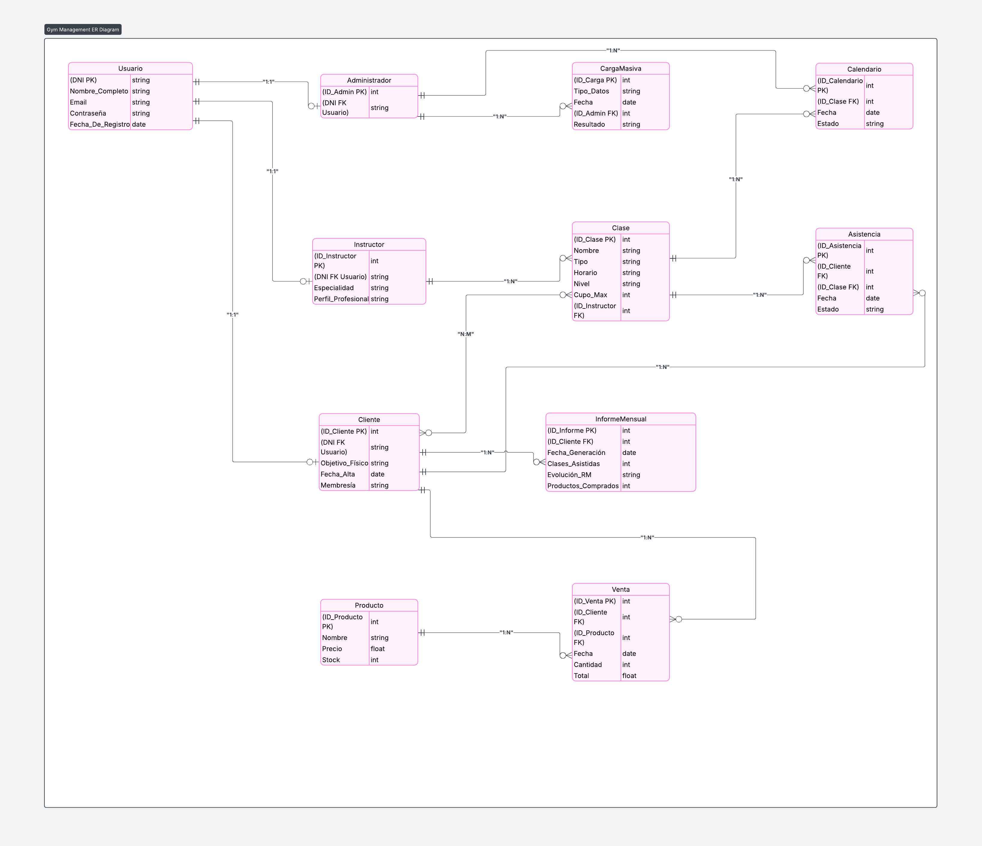

Relaciones
Usuario — Cliente / Instructor / Administrador
Tipo de relación: 1:1 (especialización)
Explicación: Un usuario identificado por su DNI, puede ser cliente, instructor o administrador.
Cardinalidad:
- Usuario (1,1) ↔ Cliente (0,1)
- Usuario (1,1) ↔ Instructor (0,1)
- Usuario (1,1) ↔ Administrador (0,1)
Cliente — Clase
Tipo de relación: N:M
Explicación: Un cliente puede apuntarse a varias clases y una clase puede tener varios clientes.
Cardinalidad:
- Cliente (0,N) ↔ Clase (0,N)
- Cliente (1,N) ↔ Asistencia (1,1)
- Clase (1,N) ↔ Asistencia (1,1)
Instructor — Clase
Tipo de relación: 1: N
Explicación: Un instructor puede impartir varias clases, pero cada clase tiene un único instructor asignado.
Cardinalidad:
- Instructor (1,1) ↔ Clase (0,N)
Clase — Calendario
Tipo de relación: 1: N
Explicación: Cada clase puede tener varias programaciones en el calendario (ej. diferentes fechas). Cada entrada de calendario pertenece a una única clase.
Cardinalidad:
- Clase (1,1) ↔ Calendario (0,N)

Administrador — Calendario
Tipo de relación: 1: N
Explicación: Un administrador puede aprobar varias clases en el calendario.
Cardinalidad:
- Administrador (1,1) ↔ Calendario (0, N)
Cliente — Venta
Tipo de relación: 1: N
Explicación: Un cliente puede realizar varias compras, pero cada venta pertenece a un único cliente.
Cardinalidad:
- Cliente (1,1) ↔ Venta (0,N)
Producto — Venta
Tipo de relación: 1: N
Explicación: Un producto puede estar en varias ventas, pero cada venta corresponde a un único producto.
Cardinalidad:
- Producto (1,1) ↔ Venta (0,N)
Cliente — Asistencia
Tipo de relación: 1: N
Explicación: Un cliente puede tener múltiples registros de asistencia, pero cada registro pertenece a un único cliente.
Cardinalidad:
- Cliente (1,1) ↔ Asistencia (0,N)
Clase — Asistencia
Tipo de relación: 1: N
Explicación: Una clase puede tener varios registros de asistencia, pero cada registro corresponde a una sola clase.
Cardinalidad:
- Clase (1,1) ↔ Asistencia (0,N)

Cliente — InformeMensual
Tipo de relación: 1: N
Explicación: Cada cliente puede tener varios informes mensuales, pero cada informe pertenece a un único cliente.
Cardinalidad:
- Cliente (1,1) ↔ InformeMensual (0,N)
Administrador — CargaMasiva
Tipo de relación: 1: N
Explicación: Un administrador puede realizar varias cargas masivas, pero cada carga pertenece a un único administrador.
Cardinalidad:
- Administrador (1,1) ↔ CargaMasiva (0,N)
Tabla del modelo lógico
Tabla | Atributos | PK | FK
Usuario | DNI, Nombre_Completo, Email, Contraseña, Fecha_De_Registro | DNI | -
Cliente | ID_Cliente, DNI, Objetivo_Físico, Fecha_Alta, Membresía | ID_Cliente | DNI → Usuario (DNI)
Instructor | ID_Instructor, DNI, Especialidad, Perfil_Profesional | ID_Instructor | DNI → Usuario (DNI)
Administrador | ID_Admin, DNI | ID_Admin | DNI → Usuario(DNI)
Clase | ID_Clase, Nombre, Tipo, Horario, Nivel, Cupo_Max, ID_Instructor | ID_Clase | ID_Instructor → Instructor(ID_Instructor)
Calendario | ID_Calendario, ID_Clase, Fecha, Estado | ID_Calendario | ID_Clase → Clase(ID_Clase)
Producto | ID_Producto, Nombre, Precio, Stock | ID_Producto | -
Venta | ID_Venta, ID_Cliente, ID_Producto, Fecha, Cantidad, Total | ID_Venta | ID_Cliente → Cliente(ID_Cliente), ID_Producto → Producto(ID_Producto)
Asistencia | ID_Asistencia, ID_Cliente, ID_Clase, Fecha, Estado | ID_Asistencia | ID_Cliente → Cliente(ID_Cliente), ID_Clase → Clase(ID_Clase)
InformeMensual | ID_Informe, ID_Cliente, Fecha_Generación, Clases_Asistidas, Evolución_RM, Productos_Comprados | ID_Informe | ID_Cliente → Cliente(ID_Cliente)
CargaMasiva | ID_Carga, Tipo_Datos, Fecha, ID_Admin, Resultado | ID_Carga | ID_Admin → Administrador (ID_Admin)

Ciberseguridad y protocolos de actuación
La ciberseguridad en el proyecto Gimnasio Inteligente es clave para proteger los datos de los usuarios y asegurar que el sistema funcione sin problemas. Se han definido medidas básicas como el uso de control de versiones para el código, copias de seguridad cifradas y planes de actuación ante posibles ataques. Todo esto garantiza que la información esté segura y que el servicio sea confiable.
1. Gestión de código
En este apartado explicaremos de forma detallada por qué es importante usar GIT como sistema de control de versiones, esto permite registrar todas las modificaciones y tener un historial completo para facilitar todo tipo de correcciones.
- Se utiliza control de versiones (Git) para garantizar trazabilidad y auditoría de cambios.
Esto permite guardar cada cambio con su fecha, autor, descripción, con esto tendremos el control de cada cambio y podremos identificar errores y aplicar parches de seguridad rápidamente.
- Se establecen ramas de desarrollo y producción, evitando que código no probado afecte al sistema en uso.
  - Rama producción (main):
En esta rama guardaremos el código que haya sido testeado previamente, ya que es la versión que se desplegará en los servidores y usarán nuestros usuarios finales.
Advertencia: En esta rama no se puede hacer ningún cambio directo, ya que, si lo hacemos, podríamos romper el orden del proyecto, control de cambios y tendremos como principal riesgo que el sistema falle al meter código sin revisar ni probar nada.
- Se aplican revisiones de código para asegurar calidad y detectar vulnerabilidades antes de desplegar.
  - Rama de desarrollo (develop):
Es donde se codifica el proyecto de principio a fin. Aquí se juntan todas las nuevas funciones, correcciones y pruebas antes de que el código esté listo para producción. Esta rama siempre está cambiando y comprueba que todo está operativo (con esto me refiero a el código y su estructura) y que el sistema funciona correctamente.

Advertencia: No debes usar esta rama para desplegar directamente, ya que el sistema podría
2. Copias de seguridad (BK)
Las copias son un elemento de vital importancia, garantizan la protección de datos de todo tipo de usuario que use la aplicación (clientes, instructores, administradores). Hay diferentes protocolos llevados a cabo en diferentes dispositivos, como móvil, tableta o pc.
Protocolos generales para copias de seguridad:
- Se realizan copias de seguridad automáticas y cifradas de la base de datos y del sistema de gestión.
- Las copias se almacenan en servidores seguros y redundantes (mínimo en dos ubicaciones distintas).
- Se programan pruebas periódicas de restauración para garantizar que los backups son funcionales en caso de pérdida de datos.
- Se define una política de retención de backups (ej. copias diarias durante 30 días, copias mensuales durante 1 año).
Copias de seguridad en PC
- Los usuarios que acceden desde la versión de escritorio trabajan sobre la misma base de datos centralizada.
- El sistema realiza copias de seguridad completas de la base de datos, los informes generados y la configuración del sistema de gestión.
- Se incluyen también los archivos locales temporales (ej. exportaciones a PDF o Excel) para evitar pérdida de información en caso de fallo.
- Restauración: en caso de caída, el sistema puede recuperar tanto la base de datos como los documentos asociados a cada usuario.

Copias de seguridad en dispositivos móviles/tabletas Android
Como estos dispositivos no disponen de un gran almacenamiento, los datos se sincronizan con la base de datos central básicamente estos backups se suben a la nube, esto asegura que la información podrá ser accesible si el dispositivo es dañado.
- Se realizan copias de seguridad de:
  - Datos de sesión y configuración del usuario (preferencias, historial de uso).
  - Archivos multimedia capturados (fotos de entrenamientos, grabaciones de voz).
- Los backups móviles se sincronizan automáticamente con la nube, garantizando que si el dispositivo se pierde o se daña, el usuario pueda recuperar sus datos al reinstalar la aplicación.
- Restauración: al iniciar sesión en un nuevo dispositivo, el sistema descarga la configuración y archivos asociados al perfil del cliente.
3. Protocolos ante ataques
El sistema cuenta con un protocolo formal que organiza la actuación en cuatro fases: detección, contención, erradicación y recuperación. Cada etapa tiene objetivos claros, acciones específicas y responsables definidos, lo que permite reaccionar de forma rápida y coordinada ante cualquier incidente.
1. Detección
- Monitorización continua de accesos y tráfico.
- Alertas automáticas ante patrones anómalos.
- Clasificación inicial del incidente.
En esta primera fase lo importante es identificar el ataque cuanto antes. El sistema vigila constantemente los accesos y genera alertas si detecta comportamientos extraños, como intentos repetidos de inicio de sesión o accesos desde lugares inusuales. Una vez detectado, se clasifica el nivel de gravedad para decidir la respuesta adecuada.
2. Contención
- Bloqueo inmediato de cuentas comprometidas.
- Aislamiento de servidores o servicios afectados.
- Restricción temporal de accesos externos.
Aquí el objetivo es limitar el daño. Se actúa rápido para cortar el acceso del atacante, aislando los sistemas afectados y restringiendo conexiones externas hasta que se confirme que el entorno es seguro.
3. Erradicación
En esta fase se busca eliminar la causa raíz del ataque. Se analiza cómo entró el atacante (por ejemplo, una vulnerabilidad en el código o credenciales filtradas), se eliminan archivos maliciosos y se aplican parches de seguridad. El equipo de desarrollo y seguridad trabaja en conjunto para asegurarse de que el problema no pueda repetirse.
4. Recuperación
Finalmente, se procede a restaurar el sistema y volver a la normalidad. Esto incluye recuperar datos desde copias de seguridad, reactivar cuentas tras verificar la identidad del usuario y mantener una monitorización intensiva durante un tiempo para garantizar que no haya nuevos intentos. Además, se informa de manera transparente a los usuarios afectados y, si corresponde, a las autoridades, cumpliendo con el RGPD.
- Se establece un plan de respuesta ante incidentes, que incluye:
  - Monitorización continua de accesos y actividad sospechosa.
  - Uso de firewalls, cifrado TLS/SSL y autenticación multifactor.
  - Procedimientos de bloqueo inmediato de cuentas comprometidas.
  - Notificación a usuarios y autoridades competentes en caso de brechas de seguridad (Art. 33 y 34 RGPD).

IA (propuesta de IA con ejemplos)
La aplicación Gimnasio Inteligente integrará inteligencia artificial para mejorar la experiencia del usuario y optimizar la gestión del gimnasio. La IA no será un complemento aislado, sino un módulo central que permitirá automatizar procesos, personalizar rutinas y ofrecer recomendaciones inteligentes.
La aplicación integrará inteligencia artificial en funciones sencillas pero útiles para el usuario y el gimnasio.
Ejemplos de uso de la IA en el proyecto:
- Alta de clientes simplificada
  - La IA ayuda al usuario a completar su registro detectando errores y autocompletando datos básicos.
  - Ejemplo: si el cliente introduce su edad y peso, el sistema sugiere un plan inicial de entrenamiento.
- Cálculo de RM (Repetición Máxima)
  - La IA estima el RM a partir de las series y repeticiones introducidas.
  - Ejemplo: si un usuario hace 10 repeticiones con 50 kg, la app calcula automáticamente su RM aproximado.
- Recomendaciones de clases
  - El sistema analiza el historial del cliente y sugiere clases que se ajusten a sus objetivos.
  - Ejemplo: si un usuario suele entrenar fuerza, la IA le recomienda clases de halterofilia o funcional.
- Notificaciones inteligentes
  - La IA detecta patrones de asistencia y envía recordatorios o avisos.
  - Ejemplo: si un cliente lleva dos semanas sin asistir, recibe una notificación motivacional para volver.
Esquema gráfico de lo explicado anteriormente sobre la IA en mi app:
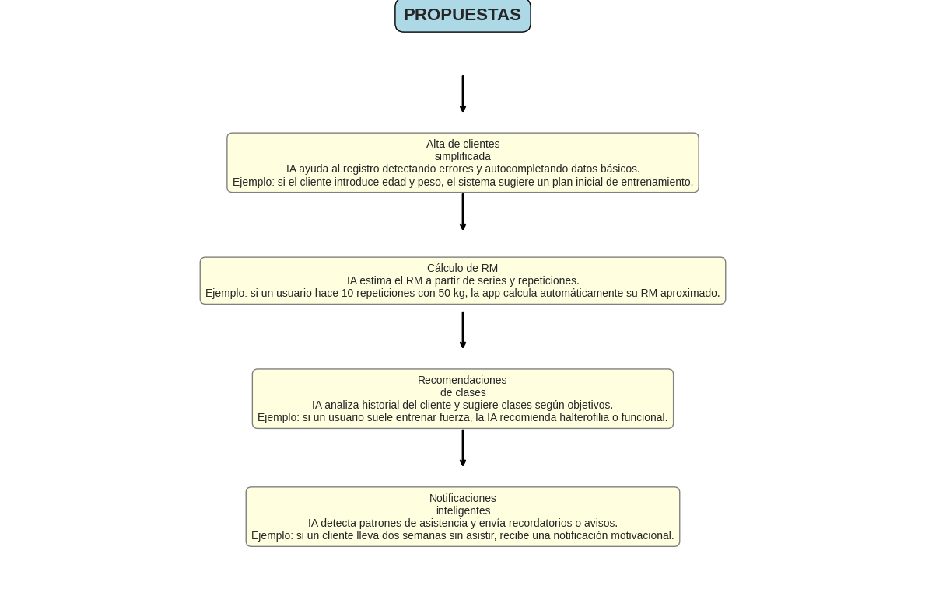

Reglas de Negocio (RN)
- RN-001 (Control de calidad): Todos los productos deben pasar controles de calidad antes de ser enviados.
- RN-002 (Control de acceso de usuarios): Un usuario (cliente o profesional) no podrá acceder a las funcionalidades de la aplicación (horario de clases, tienda de productos, chat de ia, etc.) sin antes registrarse, verificar su correo y ser verificado por un usuario admin.
- RN-003 (Política de devoluciones): Los productos se podrán devolver en un límite de 14 días, solo se podrá devolver el producto si este tiene algún defecto, si el cliente no está satisfecho con nuestro producto, no nos haremos responsables.
- RN-004 (Cierre de cuenta): Las cuentas que lleven inactivas un año o más, se cerrarán de forma definitiva enviando un correo al usuario una semana antes de su eliminación.
- RN-005 (Incorporación de nuevo personal): Las nuevas incorporaciones, deberán pasar al menos una prueba de 2 semanas para evaluar su desempeño a la hora de desempeñar el trabajo, se evaluará la experiencia, algunas habilidades como resolución de problemas, debe interactuar correctamente con los clientes, saber comunicarse de forma efectiva para dar instrucciones, como feedback y motivación continua.
- RN-006 (Creación de clases): Los instructores pasarán la lista de clases y sus horarios disponibles a los usuarios admin, este organizará una reunión con cada instructor para ajustar las clases a las necesidades de cada instructor.
- RN-007 (Definiciones de ventas): Todo tipo de transacción realizada a través de la aplicación o en el gimnasio, será registrada con estos datos de forma obligatoria:
- Nombre producto
- Cantidad
- Precio de la unidad
- Fecha y hora del pago
- Método de pago usado
- Usuario que realiza la compra
- Vendedor que realiza la venta
- Si hay promoción y no
- IVA
- Nombre del comercio
- Total, de precio
- Condiciones:
- Solo podrán hacer compras los clientes registrados y verificados.
- El sistema deberá generar un comprobante tras cada compra realizada.
- Para aprobar una devolución se tendrá en cuenta la política de devoluciones (mirar RN-003), ahí viene todo muy bien explicado.
- RN-008 (Funcionalidad chat ia): El sistema debe incluir un chat inteligente asistido por IA para facilitar la interacción del cliente con el gimnasio. Esta funcionalidad permite que los usuarios puedan resolver dudas, apuntarse a clases, recibir recomendaciones personalizadas y gestionar su cuenta sin necesidad de navegar por múltiples menús.
Ejemplo:
Un usuario escribe: “Me gustaría entrenar piernas, pero no sé montarme una rutina” y el asistente IA le da ejercicios efectivos con una explicación y un video con una pequeña ejecución de este ejercicio.
- RN-009 (Cálculo de progreso): Este sistema calculará el progreso del usuario a través de los datos de entrenamientos obtenidos de la base de datos vinculada al usuario, en ellas podremos ver las series, repeticiones, el peso y la frecuencia, así podremos calcular su repetición máxima en cada ejercicio.
- Condiciones:
- El cálculo de RM estará basado en fórmulas válidas como Epley, Brzycki, Lombardi, etc.
- El progreso se irá actualizando tras cada entrenamiento realizado.
- El usuario podrá establecer objetivos y el asistente IA, le dará consejos al usuario si este lo solicita para alcanzar esos objetivos de forma efectiva.
- RN-010 (Renovación de clases): Se enviará un recordatorio al cliente con una semana de antelación cuando su membresía esté a punto de vencer.
- RN-011 (Periodo de prueba): El cliente tendrá 7 días de periodo de prueba, durante ese periodo el cliente decidirá si cancelar la membresía o renovarla.
- RN-012 (Generación automática de informe mensual): El sistema generará de forma mensual un informe que incluye lo siguiente:
- Número de clases asistidas.
- Evolución de RM (si hay datos).
- Productos comprados.
- Sugerencias personalizadas (IA).
- Condiciones
- Solo se genera para clientes Premium.
- Se activa el último día de cada mes.
- RN-013 (Calendario de actividades): El sistema mostrará al usuario un calendario con todas las actividades del gimnasio disponibles (clases, eventos, etc), esto será accesible para clientes e instructores.
- Condiciones:
- Solo los administradores podrán editar el calendario
- Los instructores tendrán que comunicar a los administradores su horario de actividades y el administrador las aprobará.
- Los clientes podrán filtrar por el tipo de clase (yoga, entrenamiento funcional, powerlifting, crossfit, etc), instructor y horario.
- Si hay algún cambio de última hora, el sistema deberá avisar al usuario a través de una notificación.
- Las actividades se publicarán con 7 días de antelación.
- RN-013.1 (Creación de actividades en el calendario): El instructor podrá proponer nuevas actividades y horarios para incluir en el calendario del gimnasio. Estas propuestas deberán enviarse al administrador, quien validará y aprobará la publicación en el sistema.

- RN-013.2 (Modificación de actividades en el calendario): El instructor podrá solicitar cambios en las actividades previamente creadas, como ajustes de horario, duración o descripción. Dichos cambios deberán ser revisados y aprobados por el administrador antes de aplicarse en el calendario.

- RN-013.3 (Eliminación de actividades en el calendario): El instructor podrá solicitar la eliminación de una actividad del calendario cuando no pueda impartirla o por motivos organizativos. La eliminación deberá ser aprobada por el administrador.

- RN-014 (Gestión de perfil profesional del instructor): El sistema permitirá a los instructores crear y actualizar su perfil, esto incluirá sus especialidades, clases que imparten y una descripción opcional de cada uno.

- RN-015 (Carga masiva de información): El sistema permitirá la carga masiva de datos relacionados con usuarios, productos o clases mediante archivos estructurados (ej. CSV, XLSX).

Condiciones:
- Solo los administradores podrán realizar cargas masivas.
- El sistema validará automáticamente los datos antes de incorporarlos (formato correcto, duplicados, campos obligatorios).
- En caso de error en la carga, se generará un informe detallado con los registros rechazados y el motivo.
- Las cargas masivas deberán quedar registradas en un historial con fecha, hora y usuario que las realizó.
- Se permitirá la actualización masiva de información existente (ej. precios de productos, horarios de clases) siempre que se cumplan las validaciones.
Ejemplo funcional: Un administrador sube un archivo con 50 nuevos clientes. El sistema valida los correos electrónicos, comprueba que no haya duplicados y registra automáticamente a los usuarios correctos, mostrando un informe con los que no pudieron cargarse.
- RN-16 (Recordatorio de pagos): El sistema enviará recordatorios automáticos a los clientes sobre pagos pendientes varios días antes de la fecha límite.
- Condiciones:
  - El cliente recibirá al menos dos notificaciones: una con 7 días de antelación y otra con 2 días de antelación.
  - Los recordatorios incluirán el importe, concepto y método de pago disponible.

- RN-017 (Historial de asistencia de alumnos): El sistema registrará la asistencia de los clientes a cada clase y la pondrá a disposición de los instructores.
- Condiciones:
  - El historial incluirá fecha, clase, instructor y estado de asistencia.
  - Solo los instructores y administradores podrán consultar este historial.

- RN-018 (Validación de perfiles de instructores): Los administradores deberán validar los perfiles de los instructores antes de que sean visibles para los clientes.
- Condiciones:
  - La validación incluirá verificación de experiencia, especialidades y documentación requerida.
  - Solo los perfiles validados podrán aparecer en la aplicación.

- RN-019 (Gestión de inventario): El sistema permitirá a los administradores gestionar el inventario de productos del gimnasio.
- Condiciones:
  - Se registrará stock disponible, entradas y salidas de productos.
  - El sistema notificará automáticamente cuando un producto esté próximo a agotarse.

Historia de usuario (HU)
Historias de usuario como cliente
HU-GC01 (Registro de cliente): Como usuario cliente, quiero registrarme en la app usando mi email o cuenta de Google, para poder acceder rápidamente a las clases y servicios del gimnasio.
HU-GC02 (Calendario de actividades por filtrado): Como usuario cliente, quiero ver el calendario de clases disponibles y aplicar filtros por tipo de clase, instructor y horario, para poder apuntarme fácilmente a las que me interesen según lo definido en la RN-013.
HU-GC03 (recomendaciones inteligentes): Como usuario cliente, quiero recibir recomendaciones personalizadas de clases según mis objetivos y nivel físico, para mejorar mi rendimiento.
HU-GC04 (compra de productos): Como usuario cliente, quiero comprar productos del local (como suplementos, ropa o accesorios), para tener todo lo que necesito sin salir del gimnasio.
HU-GC05 (cálculo de rm): Como usuario cliente, quiero calcular mi RM (repetición máxima) en un ejercicio, introduciendo las series, repeticiones y peso, para conocer mi fuerza actual.
HU-GC06 (derecho al olvido): Como usuario cliente, quiero que se eliminen todos mis datos de la app si decido darme de baja en la aplicación.
HUGC08: (recordatorio de pagos): Como usuario cliente, quiero recibir recordatorios de pagos varios días antes, para no olvidar pagar el día correspondiente.
HUGC09: (disponibilidad de productos): Como usuario cliente, quiero ver información sobre la disponibilidad de los productos disponibles en la aplicación, para poder saber si están en stock antes de realizar una compra y evitar intentos fallidos.
Historias de usuario como Instructor
HU-GP001 (Instructor): Como instructor, quiero crear, modificar y eliminar actividades del calendario de actividades para tener control sobre mis clases y poder organizarlas de forma eficiente según mis necesidades y las de los clientes.
Criterios de aceptación:
- El instructor puede crear nuevas actividades indicando tipo de clase, horario y requisitos.
- El instructor puede modificar actividades existentes, ajustando horarios, descripciones o duración, siempre que sean futuras.
- El instructor puede eliminar actividades futuras, notificando a los clientes inscritos en caso de cancelación.
- Todas las acciones del instructor deben ser validadas por el administrador antes de reflejarse en el calendario.
- El sistema debe registrar un historial de cambios con fecha, hora y usuario que realizó la acción.
Condiciones:
- Los clientes solo verán actividades aprobadas por el administrador.
- El sistema enviará notificaciones automáticas a los clientes cuando haya cambios o cancelaciones.
- No se podrán modificar ni eliminar actividades ya realizadas.
HU-GP01 (Instructor): Como instructor, quiero crear y gestionar mi perfil profesional (especialidades, horarios, clases que imparto), para atraer a más clientes.
HU-GP02 (Instructor): Como instructor, quiero recibir notificaciones cuando un cliente se apunte o cancele una clase, para organizar mejor mi agenda y poder coordinar mis horarios con el calendario general de actividades definido en la RN-013.
HU-GP03 (Instructor): Como instructor, quiero ver el historial de asistencia y progreso de mis alumnos, para adaptar mejor los entrenamientos.

Historias de usuario como Administrador
HU-GA01 (Admin): Como administrador, quiero validar los perfiles de instructores, para asegurar la calidad del servicio.
HU-GA02 (Admin): Como administrador, quiero gestionar el inventario de productos del local, para mantener actualizado el catálogo disponible para los clientes.
HU-GA03 (Admin): Como administrador, me gustaría importar datos de forma masiva (usuarios, productos o clases) para que el sistema se actualice rápidamente sin necesidad de introducir la información uno por uno.

Historias de usuario con funcionalidades de IA
HU-IA01 (Cliente): Como usuario cliente, quiero que la IA me sugiera clases según mis preferencias, historial y objetivos, para facilitar mi elección.
HU-IA02 (Cliente): Como usuario cliente, quiero que la IA calcule mi RM automáticamente a partir de mis datos de entrenamiento, para conocer mi progreso sin hacer cálculos manuales.
HUIA03 (Instructor): Como usuario instructor quiero que la IA me dé un resumen general de todos los entrenamientos realizados junto la asistencia de los usuarios.
HUIA04 (Instructor): como usuario instructor me gustaría que el asistente IA tuviera acceso a la base de datos del inventario, para así, tener un mayor control y poder informar a los usuarios sobre el stock de los productos.

Casos de uso (CU)
CU-01: Registro de nuevo cliente
Actor principal: Cliente
Descripción: Una persona se da de alta en la aplicación creando su cuenta.
Pasos:
- El cliente entra a la aplicación y presiona el botón de “Registrarse”
- Se le muestra un formulario de registro con datos básicos como nombre completo, email, contraseña, DNI y objetivo físico.
- El cliente completa el formulario de registro y envía los datos.
- Un admin revisa que toda la información es correcta.
- Si todo está correcto, la cuenta se crea y recibe una bienvenida.
- El usuario puede interactuar con todas las funcionalidades de la aplicación.
Si hay algún fallo: El admin se pondrá en contacto con esa persona por su teléfono o email.

CU-02: Apuntarse a una clase
Actor principal: Cliente
Descripción: El cliente se apunta en una clase del gimnasio.
Pasos:
- El cliente inicia sesión y entra en la sección “Clases”.
- Ve el calendario con las clases disponibles y puede filtrar por tipo, horario o nivel.
- Elige una clase y pulsa “Apuntarme”.
- El sistema comprueba si hueco para apuntarse a la clase.
- Si hay sitio, lo apunta y le manda una confirmación al usuario.
Si no hay sitio: El usuario recibirá un aviso en rojo, con el mensaje “No hay clases disponibles en este horario”.
CU-03: Comprar un producto
Actor principal: Cliente
Descripción: El cliente compra algo de la tienda del gimnasio (como suplementos, ropa o accesorios).
Pasos:
- El cliente entra en la tienda desde el menú.
- Ve los productos disponibles y puede filtrar por tipo o ver recomendaciones (IA).
- Elige un producto y pulsa “Comprar”.
- El sistema le pide dirección y método de pago.
- El cliente confirma la compra.
- El sistema procesa el pago, actualiza el stock y le manda la confirmación.
Si no hay stock: Se le avisa y se le ofrece recibir una notificación cuando vuelva a estar disponible.
CU-04: Calcular el RM estimado (Repetición Máxima)
Actor principal: Cliente Descripción: El cliente puede saber cuál sería su repetición máxima en un ejercicio, según lo que ha entrenado. Pasos principales:
- El cliente entra en “Calculadora RM”.
- Rellena los datos: tipo de ejercicio, peso levantado y número de repeticiones.
- Pulsa “Calcular”.
- El sistema revisa los datos.
- Se calcula el RM usando una fórmula (como Epley o Brzycki).
- Se muestra el resultado y se sugieren cargas para próximos entrenamientos (IA).
Si los datos no tienen sentido: Si pone algo raro (como 200 repeticiones con 1000kg), se le pide que revise los datos.

CU-05: Control de asistencia a clases
Actor principal: Cliente
Descripción: El sistema registra si el cliente ha asistido a una clase.
Pasos:
- El cliente llega al gimnasio e introduce su nombre de usuario.
- El sistema verifica si está apuntado a alguna clase en ese momento.
- Si está apuntado, se marca como “Presente”.
- Si no está apuntado, se le ofrece inscribirse si hay plazas.
- El sistema guarda el registro de asistencia.
Si no está apuntado y no hay plazas: Se le informa que no puede entrar y se le sugiere otras clases disponibles.
CU-06: Eliminación de datos del cliente
Actor principal: Cliente
Descripción: El cliente solicita eliminar su cuenta y todos los datos asociados. El sistema valida la identidad y ejecuta la eliminación de forma irreversible.
Pasos:
- El cliente inicia sesión en la aplicación.
- Accede al menú “Cuenta y Privacidad” y selecciona “Eliminar cuenta”.
- El sistema muestra una advertencia clara: “Esta acción eliminará todos tus datos de forma permanente”.
- El cliente debe confirmar introduciendo su email o teléfono.
- El sistema muestra el mensaje: “¿Deseas eliminar tu cuenta de forma definitiva?” con las opciones “Sí” y “No”.
- El cliente pulsa “Sí”.
- El sistema elimina la cuenta y todos los datos asociados (clases, historial, compras, rutinas).
- Se muestra un mensaje final: “Tu cuenta ha sido eliminada. Esperamos verte pronto”.
Errores alternativos:
- Si el cliente pulsa “No”, el sistema cancela el proceso y mantiene la cuenta activa.
- Se muestra un mensaje: “Tu cuenta sigue activa. Puedes volver a esta opción cuando lo desees”.
Pasos alternativos: Cliente sin acceso a email o teléfono
- El cliente accede a “Cuenta y Privacidad” y selecciona “Eliminar cuenta”.
- El sistema solicita confirmación introduciendo email o teléfono.
- El cliente indica que no tiene acceso a ninguno de los dos.
- El sistema muestra el siguiente mensaje:
No podemos verificar tu identidad automáticamente. Para proteger tus datos, este proceso requiere validación manual. Ponte en contacto con soporte a través de soporte@gimnasioapp.com o desde la sección ‘Ayuda’ en la aplicación.”
- El proceso de eliminación queda pausado hasta que soporte confirme la identidad del cliente.

CU-07: Usar el chat inteligente con IA
Actor principal: Cliente
Descripción: El cliente interactúa con el sistema a través de un chat asistido por IA para resolver dudas, apuntarse a clases, recibir recomendaciones o gestionar su cuenta. Pasos:
- El cliente inicia sesión y accede al chat desde el menú principal o desde cualquier sección.
- Escribe una pregunta o solicitud (por ejemplo: “¿Qué clases hay mañana por la tarde?”).
- El sistema analiza el mensaje y responde con información útil, sugerencias o acciones disponibles.
- Si la solicitud requiere acción (como apuntarse a una clase o comprar un producto), el sistema ofrece hacerlo directamente desde el chat.
- El cliente confirma la acción si lo desea.
- El sistema ejecuta la acción y muestra el resultado (confirmación, resumen, etc.).
Si el mensaje no se entiende bien: El sistema pide aclaración o reformula la pregunta para guiar al cliente.
CU-08: Renovación de membresía
Actor principal: Cliente
Descripción: El sistema gestiona la renovación de la membresía del cliente, enviando recordatorios y permitiendo la cancelación o renovación según el periodo de prueba.
Pasos principales:
- El sistema detecta que la membresía del cliente está próxima a vencer (7 días antes).
- Se envía una notificación al cliente con el mensaje: “Tu membresía vence en 7 días. ¿Deseas renovarla?”
- El cliente accede a la sección “Mi membresía” desde el menú principal.
- El sistema muestra las opciones disponibles: renovar, cancelar o modificar el plan.
- El cliente selecciona “Renovar”.
- El sistema solicita método de pago y confirma la renovación.
- Se actualiza la fecha de vencimiento y se muestra el mensaje: “Tu membresía ha sido renovada con éxito”.
Alternativas y errores:
- Si el cliente no responde al recordatorio, el sistema envía una segunda notificación 2 días antes del vencimiento.
- Si el cliente cancela durante el periodo de prueba (7 días desde el alta), no se realiza ningún cargo y se muestra: “Tu periodo de prueba ha finalizado. Esperamos verte pronto”.

CU-09: Generación automática de informe mensual
Actor principal: Administrador
Descripción: El sistema genera un informe mensual con métricas de actividad y evolución para los clientes.
Pasos principales:
- El sistema detecta que es el último día del mes.
- Accede al historial de clases, entrenamientos y compras de cada cliente.
- Calcula la evolución de RM si hay datos suficientes.
- Compone el informe con:
  - Número de clases asistidas
  - Evolución de RM
  - Productos comprados
- El informe se guarda en la cuenta del cliente y se envía por correo.
Condiciones y errores:
- Si no hay datos suficientes para calcular RM, se muestra: “No hay datos suficientes para calcular tu RM este mes”.
CU-10: Calendario de Actividades
Actor principal
- Instructor
Actores secundarios
- Administrador: valida y aprueba las clases antes de publicarlas en el calendario.
- Cliente: consulta el calendario y se apunta a las clases publicadas.
Descripción
El instructor propone y sube sus clases al calendario del gimnasio, indicando tipo, horario y detalles. El administrador revisa y aprueba la información. Una vez publicada, los clientes pueden ver las clases en el calendario y apuntarse.
Precondiciones
- El instructor debe estar autenticado en la aplicación.
- El administrador debe tener permisos para validar y aprobar las clases.
- El calendario debe estar habilitado para edición.
Flujo principal
- El instructor inicia sesión en la aplicación.
- Accede a la sección “Calendario de actividades” → opción “Subir nueva clase”.
- El sistema muestra un formulario con los campos:
  - Nombre de la clase (ejemplo: Yoga, Crossfit, Powerlifting).
  - Horario y duración.
  - Nivel (principiante, intermedio, avanzado).
  - Cupo máximo de participantes.
  - Descripción opcional.
- El instructor completa los datos y pulsa “Enviar para validación”.
- El sistema notifica al administrador que hay una nueva clase pendiente de revisión.
- El administrador revisa la información:
  - Si es correcta, aprueba la clase y se publica en el calendario con 7 días de antelación.
  - Si hay errores o falta información, devuelve la propuesta al instructor con observaciones.
- El sistema notifica al instructor el resultado de la validación.
- Una vez aprobada, los clientes pueden ver la clase en el calendario y apuntarse.
Alternativas y errores
- Datos incompletos: El sistema muestra un aviso: “Debes completar los campos obligatorios para enviar la clase.”
- Horario no disponible: El administrador rechaza la clase si se solapa con otra ya publicada.
- Cupo inválido: Si el instructor introduce un número menor a 1, el sistema pide corrección.
Postcondiciones
- La clase queda registrada y publicada en el calendario (si es aprobada).
- El instructor recibe confirmación de la publicación.
- Los clientes pueden inscribirse en la nueva clase.

CU-11 Carga masiva de información
Actor principal: Administrador
Descripción: El administrador realiza una carga masiva de datos (usuarios, productos o clases) mediante un archivo estructurado (CSV, XLSX). El sistema valida los registros, incorpora los correctos y genera un informe con los errores.
Pasos principales
- El administrador selecciona la opción “Importar datos” en el sistema.
- Sube un archivo CSV/XLSX con los datos.
- El sistema valida automáticamente los registros:
  - Formato correcto.
  - Campos obligatorios completos.
  - No duplicados.
- Los registros correctos se incorporan a la base de datos.
- El sistema genera un informe con los registros rechazados y el motivo.
- La acción queda registrada en el historial con fecha, hora y nombre de usuario que la realizó.
Condiciones y errores
- Solo los administradores pueden realizar cargas masivas.
- Si el archivo contiene errores, se rechazan los registros incorrectos y se muestran en el informe.
- Si el archivo está vacío o en formato inválido, se notifica al administrador y no se realiza la carga.
- Se permite la actualización masiva de información existente (ej. precios de productos, horarios de clases) siempre que cumpla las validaciones.

Vías de financiación
También, podría solicitar una subvención en la junta de Andalucía llamada
1. Subvenciones al desarrollo industrial
- Objetivo: Apoyar proyectos que impulsen la innovación productiva, la digitalización y el crecimiento empresarial.
- Requisitos comunes:
  - Inversión mínima subvencionable de 30.000 €
  - Creación o mejora de establecimientos, diversificación de servicios, transformación digital
Enlace a esa subvención

- Justificación para solicitar esta subvención
La aplicación que aún está en desarrollo llamada proyecto Gimnasio Inteligente, busca ayudar a los gimnasios a adoptar la digitalización usando tecnología moderna.
Mi idea es crear un software que permita a pequeñas empresas de fitness (con esto me refiero a cadenas pequeñas de gimnasios), a gestionar de una mejor forma sus entrenamientos, horarios, clientes y servicios que pudieran ofrecer usando inteligencia artificial y herramientas digitales como apoyo.
Creo que la subvención al desarrollo industrial de la Junta de Andalucía encaja muy bien con lo que estoy haciendo, porque:
- Mi proyecto trata de digitalizar un negocio tradicional, como son los gimnasios, que muchas veces siguen usando papel o sistemas muy básicos.
- Estoy trabajando en una aplicación propia, que incluye funciones como personalización de entrenamientos, análisis de datos y automatización de tareas.
- La subvención pide una inversión mínima de 30.000 €, y aunque soy estudiante, estoy preparando el proyecto para que pueda crecer y ser viable en el mundo real, con pruebas en gimnasios de Andalucía.
- El objetivo es mejorar cómo trabajan estos centros, ahorrarles tiempo, atraer más clientes y ofrecerles algo que ahora mismo no tienen con otras apps del mercado.
Además, he comparado mi idea con otras aplicaciones como Virtuagym o Wellhub, y he detectado cosas que faltan o que se podrían mejorar. Por eso creo que mi app Gimnasio Inteligente puede aportar algo nuevo y útil.
Esta ayuda me permitiría avanzar más rápido, validar el proyecto en gimnasios reales y demostrar que puede funcionar y tener impacto en Andalucía.
- Modelo freemiun
Como modelo de financiación elegiría freemium, ya que mi aplicación incluirá algunas funciones avanzadas de pago como:
- Uso completo del chat inteligente con IA: El cliente Premium podrá usar el chat para inscribirse automáticamente en clases, cancelar asistencia, recibir rutinas personalizadas y recomendaciones de productos o entrenamientos según su perfil.
- En la versión gratuita, el chat solo responde preguntas generales (horarios, ubicación, etc.) sin ejecutar acciones.
- Promociones exclusivas y descuentos en tienda: Los clientes Premium tendrán acceso a ofertas especiales, descuentos en productos del gimnasio (suplementos, ropa, accesorios) y recomendaciones personalizadas según sus hábitos de compra.
- Los usuarios gratuitos pueden ver el catálogo, pero no acceden a precios promocionales ni sugerencias personalizadas.
- Modelo SaaS
El proyecto se ofrece como Software as a Service (SaaS), es decir, un servicio en la nube accesible desde cualquier dispositivo (móvil, tablet, ordenador), sin necesidad de instalación local ni infraestructura propia por parte del gimnasio.
Este modelo ofrecerá:
- Acceso multiplataforma: Android, iOS y versión web.
- Actualizaciones automáticas: siempre al día sin intervención del usuario.
- Escalabilidad: adaptable a gimnasios pequeños y grandes, con módulos que se añaden según necesidad.
- Seguridad: cifrado de datos, copias de respaldo y cumplimiento normativo (RGPD, LOPDGDD).
- Mantenimiento centralizado: el gimnasio se centra en su negocio, mientras la infraestructura se gestiona en la nube.
Modelo de negocio que ofrecerá el modelo SaaS
El proyecto Gimnasio Inteligente se monetiza mediante planes de suscripción, lo que asegura ingresos recurrentes y sostenibilidad a largo plazo. Cada plan está diseñado para responder a las necesidades de distintos tipos de gimnasios.

Plan Básico
- Destinatarios: gimnasios pequeños o independientes que buscan digitalizarse sin grandes costes.
- Funciones incluidas:
  - Gestión de horarios y reservas de clases.
  - Registro básico de clientes y entrenadores.
  - Catálogo de productos del gimnasio (sin promociones).
  - Chat limitado a respuestas generales (horarios, ubicación, servicios).
- Ventaja principal: permite a los gimnasios dar el salto a la digitalización con una inversión mínima, reduciendo errores administrativos y mejorando la organización.
- Precio estimado: cuota mensual baja para garantizar accesibilidad. El precio estimado sería de unos 29€/mes.
Plan Avanzado
- Destinatarios: gimnasios medianos o cadenas pequeñas que necesitan optimizar procesos y fidelizar clientes.
- Funciones incluidas:
  - Automatización de inscripciones y cancelaciones de clases.
  - Rutinas personalizadas con inteligencia artificial.
  - Análisis de datos sobre asistencia, rendimiento y hábitos de compra.
  - Promociones exclusivas y descuentos en tienda.
  - Soporte técnico prioritario.
- Ventaja principal: aporta valor añadido al gimnasio, mejorando la experiencia del cliente y generando nuevas fuentes de ingresos.
- Precio estimado: cuota mensual/anual más alta, justificada por las funciones avanzadas y el ahorro de tiempo que genera. El precio estimado sería de unos 79€/mes.

Próximos pasos
Backend (API REST con Node.js)
- CRUD de Usuario (tabla Usuario): alta, edición y eliminación de usuarios con DNI como PK. Incluye validación de email y contraseña.
- CRUD de Cliente, Instructor y Administrador:
  - Cliente vinculado a Usuario por DNI, con atributos como objetivo físico y membresía.
  - Instructor vinculado a Usuario por DNI, con especialidad y perfil profesional.
  - Administrador vinculado a Usuario por DNI, con permisos de gestión.
- CRUD de Clase y Calendario:
  - Clase vinculada a Instructor (FK ID_Instructor).
  - Calendario vinculado a Clase (FK ID_Clase), con fechas y estados.
- CRUD de Producto y Venta:
  - Producto con stock y precio.
  - Venta vinculada a Cliente y Producto (FK ID_Cliente, ID_Producto), con cálculo automático de total.
- CRUD de Asistencia:
  - Registro de asistencia vinculado a Cliente y Clase (FK ID_Cliente, ID_Clase).
- CRUD de InformeMensual:
  - Informe vinculado a Cliente (FK ID_Cliente), con datos de clases asistidas, evolución del RM y productos comprados.
- CRUD de CargaMasiva:
  - Vinculado a Administrador (FK ID_Admin), para importar datos en bloque y registrar resultados.

Frontend (Android / Web con Angular)
- Pantallas de Onboarding: login, registro y verificación de cuenta basados en la tabla Usuario.
- Flujo de Cliente:
  - Registro de objetivos físicos y membresía (tabla Cliente).
  - Reserva de clases y asistencia (tablas Clase, Asistencia, Calendario).
  - Compras en tienda (tablas Producto y Venta).
  - Visualización de informes mensuales (tabla InformeMensual).
- Flujo de Instructor:
  - Gestión de clases (tabla Clase).
  - Validación de asistencia (tabla Asistencia).
  - Actualización de perfil profesional (tabla Instructor).
- Flujo de Administrador:
  - Validación de usuarios e instructores (tablas Usuario, Instructor).
  - Gestión de cargas masivas (tabla CargaMasiva).
  - Control de inventario y ventas (tablas Producto y Venta).
Infraestructura
- Base de Datos MongoDB: estructurada según las tablas definidas (Usuario, Cliente, Instructor, Administrador, Clase, Calendario, Producto, Venta, Asistencia, InformeMensual, CargaMasiva).
- Despliegue inicial: proveedor Cloud (Heroku, AWS o Azure).
- Seguridad: cifrado TLS/SSL, autenticación multifactor y protocolos de respuesta ante ataques.
Testing
- Pruebas unitarias: validación de CRUD en cada tabla.
- Pruebas de integración: relaciones PK/FK (ej. Cliente → Usuario, Clase → Instructor).
- Pruebas funcionales (E2E): simulación de casos reales: alta de cliente, reserva de clase, compra de producto, generación de informe mensual.

Beta Privada
- Usuarios iniciales: clientes, instructores y administradores de gimnasios colaboradores.
- Zona geográfica inicial: Sevilla y alrededores.
- Objetivo: validar el modelo E/R en un entorno real y recopilar feedback sobre usabilidad.

Iteración
- Corrección de errores en relaciones PK/FK.
- Ajustes de usabilidad en flujos de Cliente, Instructor y Administrador.
- Optimización de rendimiento en consultas (ej. informes mensuales, ventas).
Sistema de Pago
- Stripe Connect: vinculado a tabla Venta.
- Blockchain: pagos alternativos registrados también en Venta.
- Comprobantes automáticos: asociados al ID_Venta.
Chat Integrado
- Mensajería en tiempo real entre Cliente e Instructor, vinculada a sus IDs.
- Soporte para intercambio de archivos (ej. rutinas, fotos de progreso).
Notificaciones Push
- Basadas en eventos de las tablas Calendario (clases), Venta (pagos) y Asistencia (recordatorios).
- Firebase Cloud Messaging (FCM) para Android y alertas web para PC.
Panel de Administración
- Gestión de usuarios (tabla Usuario).
- Validación de instructores (tabla Instructor).
- Resolución de disputas vinculadas a ventas y asistencias.
- Generación de informes mensuales (tabla InformeMensual).

Esquema de aplicativo
Este apartado muestra de forma clara las principales innovaciones que ofrece la app Gimnasio Inteligente. Cada función está pensada para resolver problemas reales en gimnasios, como el registro de clientes, la gestión de clases, el seguimiento del progreso o la venta de productos. Gracias al uso de inteligencia artificial, la app mejora la experiencia del usuario, facilita el trabajo del personal y ayuda a modernizar la gestión del centro. El esquema visual resume todas estas funcionalidades y cómo aportan valor al gimnasio y a sus clientes.

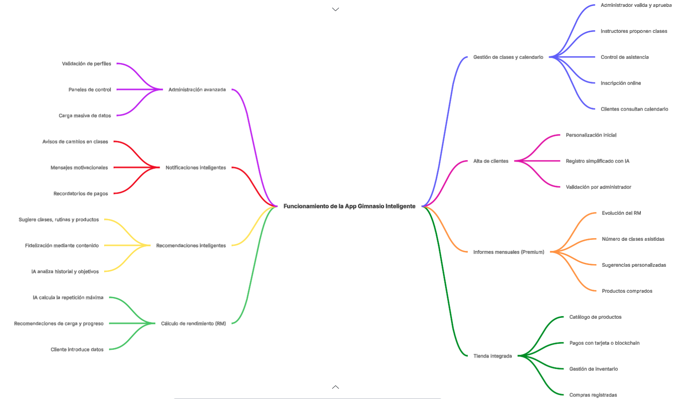

Planificación próximos 4 sprints + CU
La planificación de los próximos cuatro sprints organiza el desarrollo del proyecto en fases concretas, vinculando cada bloque funcional con los casos de uso definidos. De esta manera, se asegura un avance progresivo y ordenado: primero se construyen las bases del sistema y la gestión de usuarios, después se incorporan las clases y el calendario, más adelante la tienda y las membresías, y finalmente los informes, la carga masiva y la optimización. Esta estructura permite validar cada módulo de forma iterativa y garantizar que el producto evolucione de manera coherente y completa.

Sprint | Objetivo principal | Casos de uso incluidos | Funcionalidades clave
Sprint 1 | Fundamentos del sistema y usuarios | CU-01 Registro de nuevo cliente  CU-06 Eliminación de datos del cliente  CU-07 Chat inteligente con IA | CRUD Usuario/Cliente/Instructor/Admin, validación RGPD, chat IA básico, seguridad (login, roles, cifrado)
Sprint 2 | Clases y calendario de actividades | CU-02 Apuntarse a una clase  CU-05 Control de asistencia a clases  CU-10 Calendario de actividades | Gestión de clases, calendario, validación de cupos y horarios, asistencia, notificaciones push básicas
Sprint 3 | Tienda, pagos y membresías | CU-03 Comprar un producto  CU-08 Renovación de membresía | CRUD Producto/Venta, integración de pagos (Stripe + blockchain), actualización de stock, recordatorios de membresía
Sprint 4 | Informes, carga masiva y optimización | CU-04 Calcular RM estimado  CU-09 Generación automática de informe mensual  CU-11 Carga masiva de información | IA para cálculo RM, informes mensuales automáticos, importación CSV/XLSX, panel de administración, pruebas E2E, beta privada
Conclusión personal
Durante la realización de este proyecto, he aprendido a integrar de forma práctica todos los conocimientos adquiridos del módulo Desarrollo de Aplicaciones Multiplataforma. Gracias a este proyecto, he aprendido los pasos a seguir para construir una aplicación desde cero: análisis de necesidades, diseño del modelo entidad/relación, definición de casos de uso, reglas de negocio y planificación de sprints.
Hemos seguido la metodología ágil scrum, el tiempo lo hemos medido en BK, 1 bk equivale a 1hora, 0.5 BK a media hora y así sucesivamente. Esta medida de tiempo inventada por el profesor Javier Prada Oliva, me ha permitido saber con exactitud el tiempo que le dediqué a cada parte del proyecto (QUE NO ES POCA). En total me llevó 30,5 BK, lo que equivaldría a 30 horas y 30 minutos de trabajo exhaustivo. Esto se puede ver de forma clara en el trello del proyecto

Funcionamiento de la app “Gimnasio inteligente” con capturas del CRUD de Usuario
En el menú principal de la app, se muestra una barra de navegación que permite iniciar sesión como usuario, un botón que permite ver el sistema como si fueras administrador.
Después hay 3 opciones que permiten el registro, el login y ver el sistema como administrador.
De momento todo lo que funciona está en el usuario administrador, más adelante iremos agregando más funcionalidades como el login y el registro de cada usuario de manera individual, así como el calendario de actividades con cada clase y cada instructor.
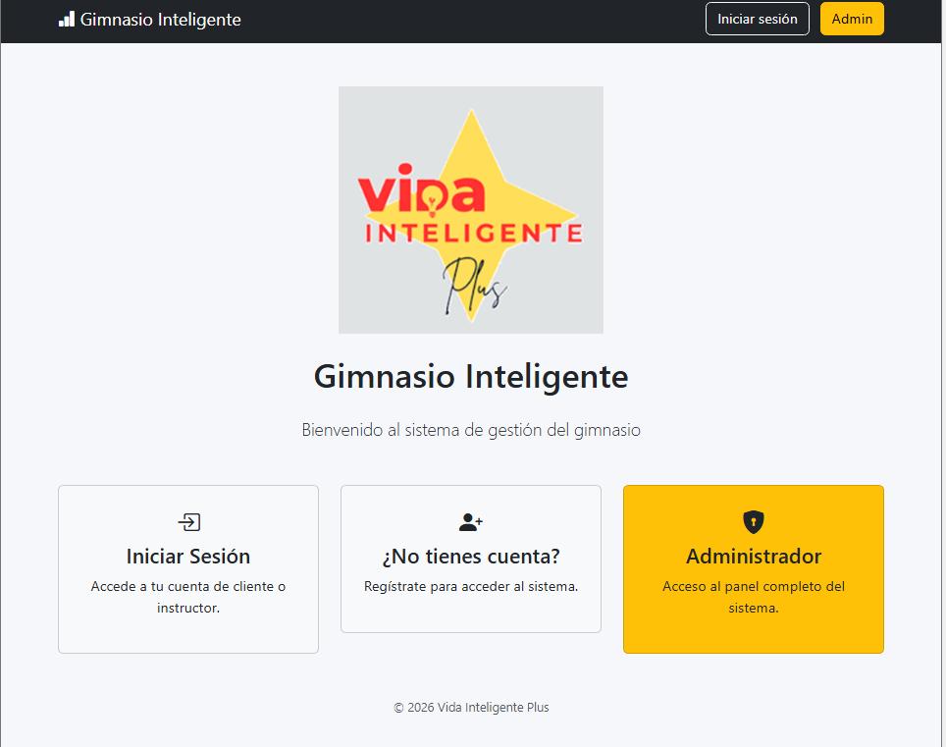
Si seleccionamos “Admin” o el botón grande “Administrador”, podremos tener el control completo de nuestro sistema, por ahora solo tenemos disponible el crud de los usuarios, en los próximos Sprints iremos completando cada opción.
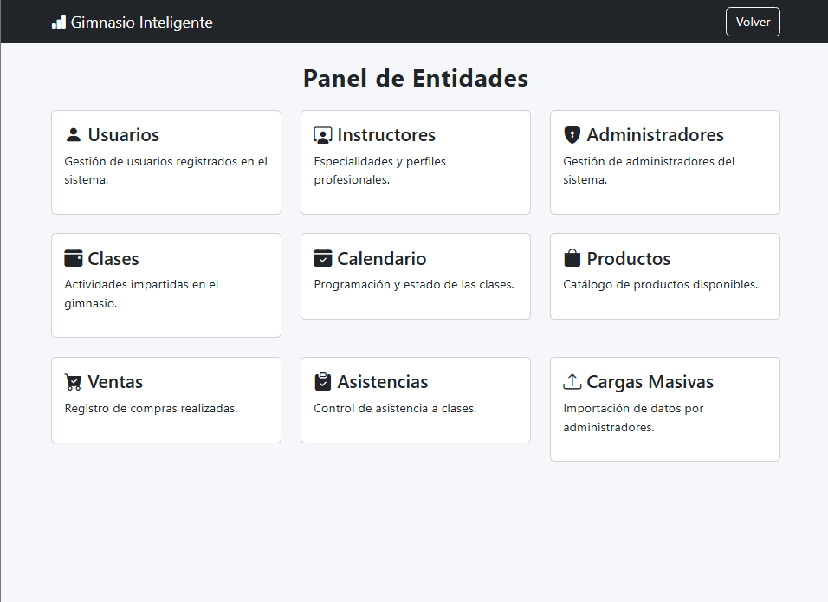
Al ingresar en la opción “Usuarios”, podemos hacer el crud del usuario y ver el listado de usuarios del sistema. No podremos editar el dni de cada usuario, ya que nuestro sistema no permite cambiar el número de DNI por motivos de seguridad del usuario.
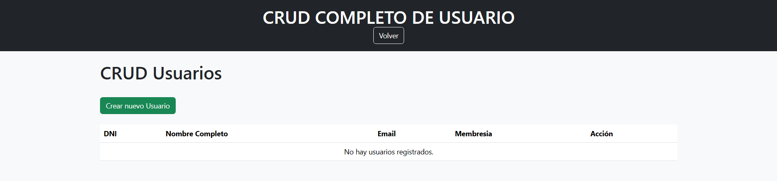
Una vez completado el formulario de creación de usuario, aparecerá un mensaje con un contador de 5 segundos en el que podremos comprobar que el usuario se ha creado correctamente.

Sin mensaje
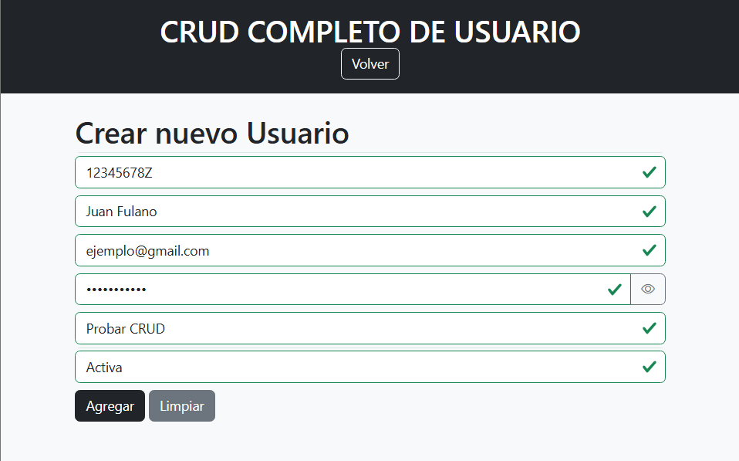
Con mensaje
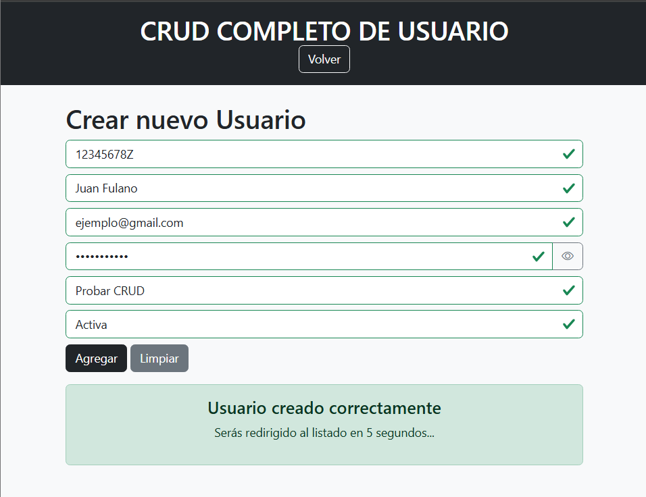

Comprobación de funcionamiento de crear usuarios:
Como podemos observar en esta imagen, nuestro usuario se ha creado correctamente, ahora editaremos su información, menos el dni ya que no será posible modificar este campo por motivos de seguridad.
Cambiaremos el nombre del usuario a “Juanito Fulano Hernandez”

Capturas del desarrollo del CRUD de usuarios:
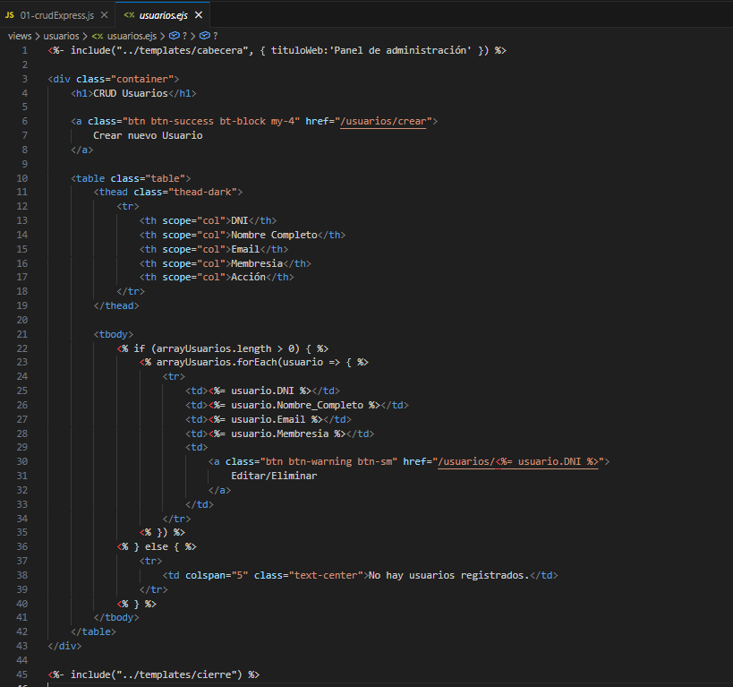

Captura del desarrollo de creación de cada usuario:
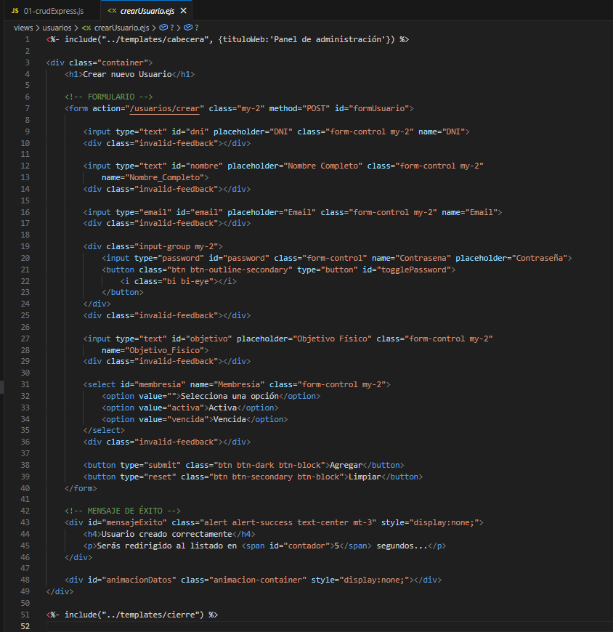

Captura sin cambio de nombre completo:
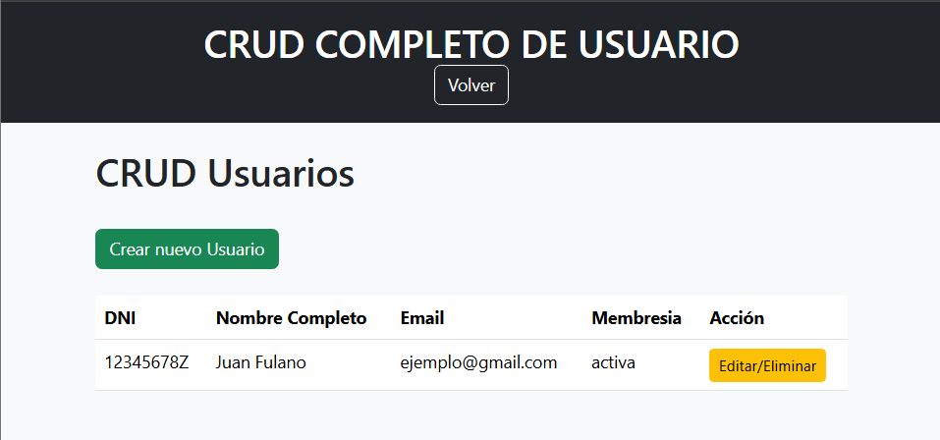
Captura con cambio de nombre completo:
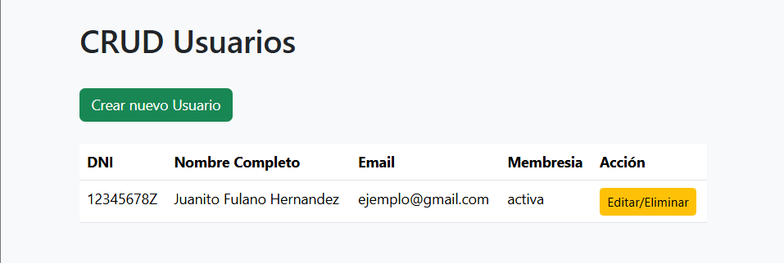
Ahora al hacer clic en eliminar, podremos eliminar al usuario
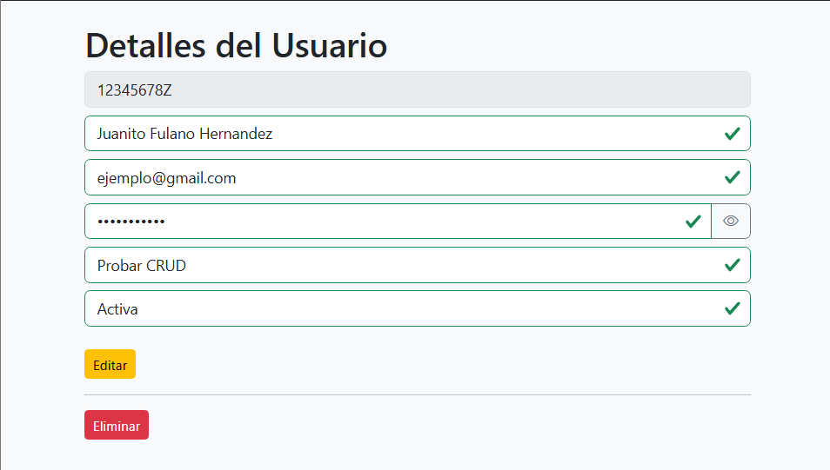
Crud de usuarios con todo eliminado
Aquí podremos ver como hemos podido eliminar el usuario correctamente mostrando un mensaje si no hay ningún usuario registrado.
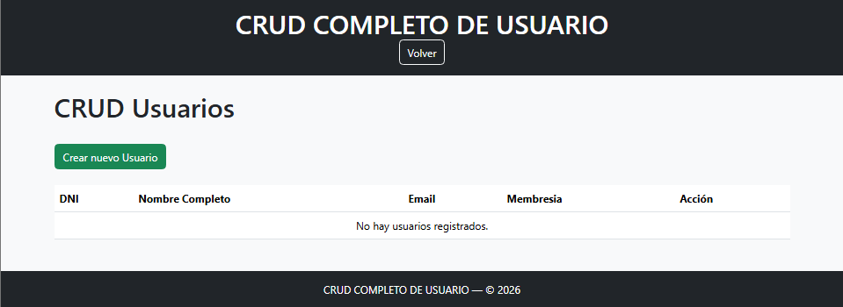
Captura del desarrollo de la página principal
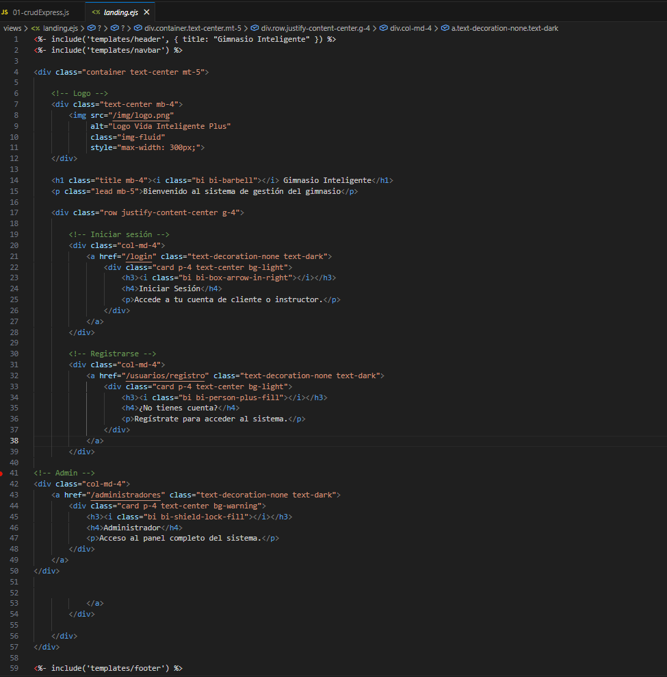
Captura de la creación del modelo de Usuario
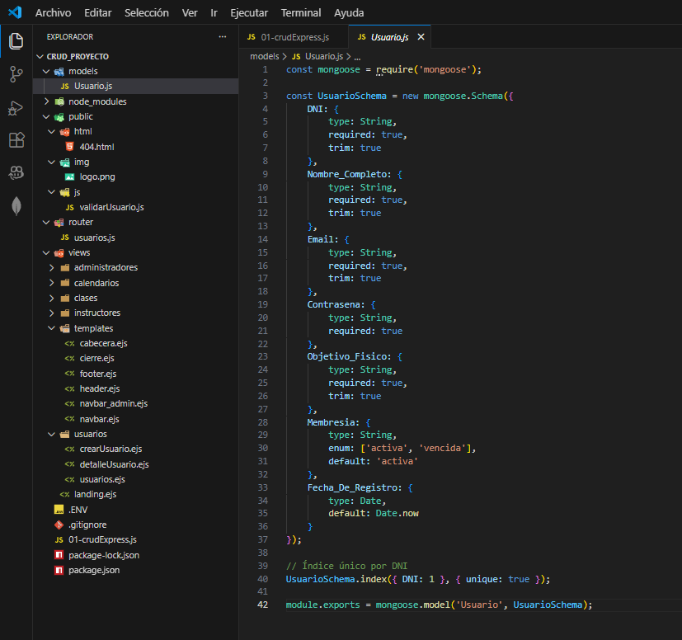

Captura de la estructura del proyecto que iremos modificando en cada sprint
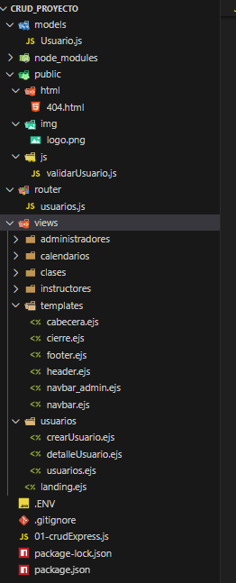

Captura cada archivo de templates (vistas en formato ejs):
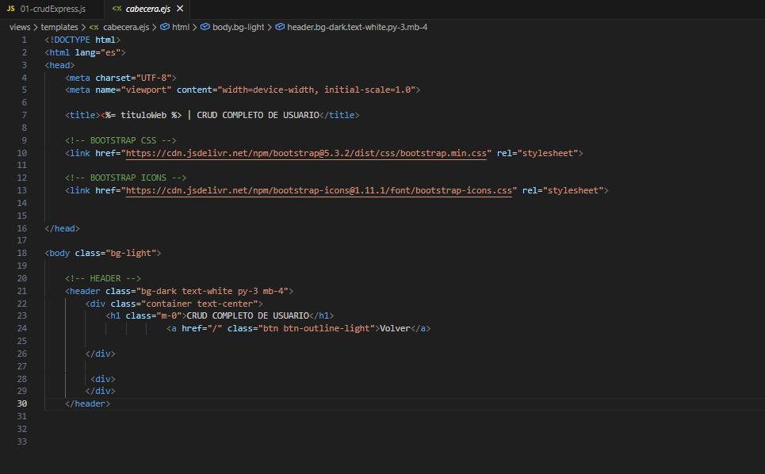
Cierre
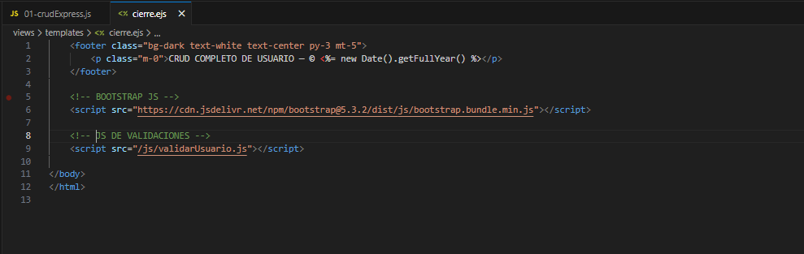
Footer
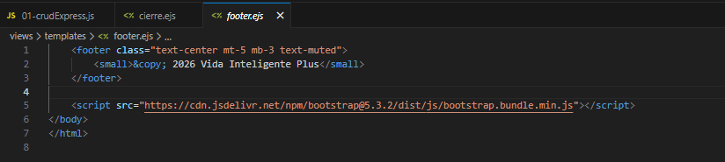

Header
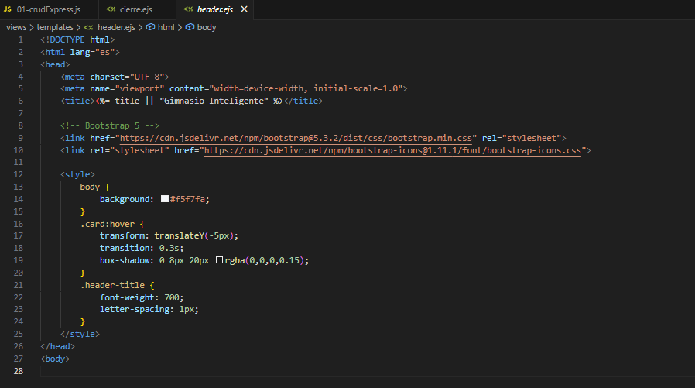
Barra de navegación de admin
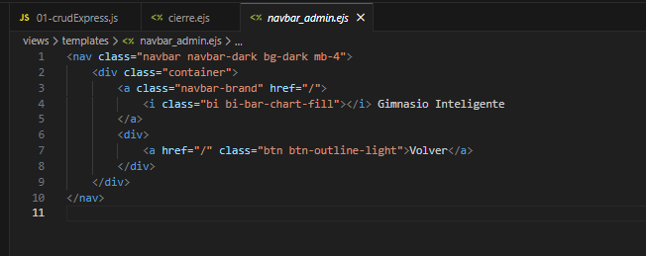
Barra de navegación normal
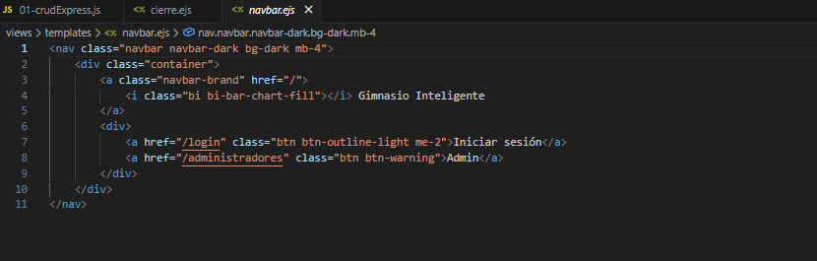
Enlace al git del repositorio que llevamos probado de node.js (pokemon)
Enlace al git de mi proyecto

